САНКТ-ПЕТЕРБУРГСКИЙ ГОСУДАРСТВЕННЫЙ УНИВЕРСИТЕТ
Направление подготовки: Химия

ВЫПУСКНАЯ КВАЛИФИКАЦИОННАЯ РАБОТА
Галогенные связи в аддуктах диалкилцианамидных комплексов платины(II) с тетрабромметаном
Студент 4 курса
Добрянская Владислава Эдуардовна
Уровень/ступень образования:
бакалавриат
Заведующий кафедрой:
член-корреспондент РАН,
доктор химических наук, профессор
Кукушкин Вадим Юрьевич
Научный руководитель:
кандидат химических наук, ассистент
Иванов Даниил Михайлович
Санкт-Петербург
2018
Содержание
Введение 3
1. Обзор литературы 4
1.1. Галогенные связи с тетрабромметаном в качестве донора 5
1.1.a. Галогенные связи с галогенидными анионами 6
1.1.b. Галогенные связи с галогенорганическими соединениями 8
1.1.c. Галогенные связи с галогенидными и псевдогалогенидными комплексами металлов 11
1.1.d. Галогенные связи с прочими атомами в качестве акцепторов 16
1.2. Участие комплексов платины(II) в слабых взаимодействиях 21
1.2.a. Металлофильные взаимодействия с участием комплексов платины(II) 21
1.2.b. Галогенные связи с комплексами платины(II) 22
1.2.c. Галогенные связи в комплексах платины(II) с галогенметанами 24
2. Экспериментальная часть. 29
Обсуждение результов 32
Рентгеноструктурный анализ аддуктов 32
Подтверждение наличия слабых взаимодействий с помощью теории функционала плотности 41
Основные результаты и выводы 47
Список литературы 48

Введение

Галогенные связи (ГС) – один из самых наиболее изучаемых типов нековалентных взаимодействий в настоящее время [1]. Наряду с другими нековалентными взаимодействиями, такими как водородные связи [2], металлофильные взаимодействия [3], π–стекинг [4] и другие, ГС находят своё применение во многих сферах химической науки, начиная от супрамолекулярной химии и инженерии кристаллов [5], заканчивая стабилизацией взрывчатых веществ [6] и направленной настройкой фотофизических свойств комплексов металлов [7].
Тетрабромметан известен как эффективный донор ГС с различными органическими и металлорганическими соединениями. За счёт наличия четырёх атомов брома, на которых локализованы σ-дырки, он может образовывать одновременно несколько видов ГС в одной структуре, а также выступать и как донорный, так и как акцеторный фрагмент.
Ранее были исследованы аддукты диалкилцианамидных комплексов платины с иодоформом [8], в которых, помимо ожидаемых ГС между атомом иода в CHI₃ и галогенидным лигандом, были найдены галогенные связи с атомом платины в качестве акцептора ГС, а также бифуркатные ГС вида C–I•••(Cl–Pt).
Таким образом, цель данной работы заключается в определении структуры аддуктов диалкилцианамидных комплексов платины с тетрабромметаном и поиске слабых взаимодействий.
Для достижения цели были поставлены следующие задачи:
- синтез диалкилцианамидных комплексов платины с хлоридными и бромидными лигандами и получение их аддуктов с тетрабромметаном;
- изучение полученных аддуктов методом рентгеноструктурного анализа с целью определения структуры;
- поиск слабых взаимодействий в полученных аддуктах;
- подтверждение наличия слабых взаимодействий квантовохимическими расчётами.

1. Обзор литературы

По определению ИЮПАК [9] ГС считается взаимодействие электрофильной области на атоме галогена в составе молекулярного фрагмента и нуклеофильной области того же или другого молекулярного фрагмента. Наличие электрофильной области на атоме галогена связано с анизотропией распределения электронной области на ковалентно связанных атомах галогена, в результате чего напротив связи R–Hal образуется σ-дырка – область с положительным электростатическим потенциалом, которая соответствует σ*-разрыхляющей орбитали связи R–Hal.
Из-за определённой геометрии расположения σ-дырки возникает одно из геометрических требований к ГС: угол R–X•••Y, где Y – нуклеофил и акцептор галогенной связи, должен быть близок к 180°. Вторым критерием, согласно определению ИЮПАК, является расстояние X•••Y, которое должно быть меньше суммы соответствующих ван-дер-ваальсовых радиусов.
Для возникновения электростатического контакта также нужна определённая ориентация нуклеофила относительно электрофила. Если речь идёт о галогенах, ковалентн связанных с атомами неметаллов, то необходима геометрия контакта, в которой нуклеофил повёрнут областью с избытком отрицательного потенциала к σ-дырке, соответственно, образует угол в 90°. Если угол гораздо больше 90°, это говорит о малой электростатической компоненте контакта, и такие контакты называются контактами галоген-галоген I типа. Следует отметить, что угол вокруг электрофильного фрагмента в контактах I типа примерно равен углу вокруг нуклеофильного фрагмента (рис. 1):

Рисунок 1. Галогенная связь (слева) и контакт I типа (справа).

Сила ГС зависит от природы участвующих в ней веществ. Более всего изучены ГС, в которых акцептором связи выступают нуклеофильные галогенид-анионы. Нередко акцепторами ГС являются органические вещества, являющиеся нуклеофилами за счёт π-систем или неподелённых пар гетероатомов.
Свойства ГС также зависят и от природы электрофильного фрагмента. Так, чем больше поляризуемость атома, тем больше σ-дырка, что, в конечном итоге, приводит к более прочной ГС и увеличению в ней доли ковалентности. Увеличение электронакцепторных свойств группы R, связанной с галогеном, также увеличивает размер σ-дырки и понижает энергию σ*-разрыхляющей орбитали.
В качестве доноров ГС могут выступать как молекулярные галогены (Br₂, I₂) [10], так и галогенорганические соединения. Так, например, в качестве доноров галогенных связей были исследованы полигалогенбензолы и галогеналканы [8,11–13].

1.1. Галогенные связи с тетрабромметаном в качестве донора

Галогеналканы являются слабыми донорами ГС из-за малой разницы в электроотрицательности между атомом галогена и связанным с ним углеродом. Однако они являются одним из самых интересных случаев доноров ГС, так как квантовохимическими методами показано, что даже такие слабые доноры, как дихлорметан и хлороформ, имеют на поверхности галогена σ-дырку (рис. 2). Согласно расчётам [14], максимум электростатического потенциала на тетрабромметане (MEP(CBr₄) = 24.1 ккал/моль) сравним с таковым для типичного донора галогенных связей – иодоформа (MEP(CHI₃) = 28.1 ккал/моль),
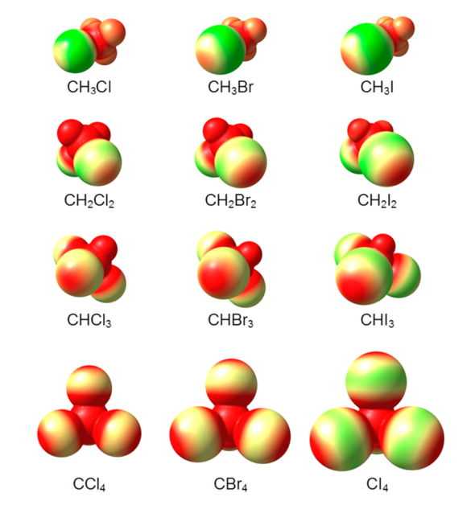
Рисунок 2. Распределение электронной плотности в различных галогенметанах [14].

Тетрабромметан, как было показано ранее, также имеет σ-дырку на каждом из атомов брома, что позволяет использовать его в качестве донора ГС. Также, в отличие от рассматриваемых ранее галогеналканов, он может выступать электрофилом по четырём атомам брома и образовывать большее разнообразие супрамолекулярных структур.

1.1.a. Галогенные связи с галогенидными анионами

В литературе преимущественно описываются слабые взаимодействия тетрабромметана с галогенидными анионами: в частности, известен контакт с хлоридным анионом, а также многочисленные контакты с бромидным и иодидным анионами. В качестве противоионов при построении таких систем чаще всего используются ионы фосфония (PPh₄⁺), аммония (NR₄⁺, где R = Me, Et, ^{n}Pr, ^{n}Bu) и имидазолия [15].
Возникновения контактов такого типа является ожидаемым больше всего, так как галогенидные анионы не имеют на поверхности потенциала положительных областей и со всех сторон могут выступать основаниями Льюиса.
Параметры ГС брома тетрабромметана с галогенидными анионами приведены в табл. 1:

Таблица 1. Параметры ГС тетрабромметана с галогенид-анионами.
Структура | Контакт | d(Br•••Hal), Å | R | ∠(C–Br•••Hal),°
AWENUL [15] | CBr₄•••Br– | 3.471(3) | 0.93 | 177.5(5)
 | CBr₄•••Br– | 3.234(3) | 0.86 | 173.8(5)
 | CBr₄•••Br– | 3.147(2) | 0.84 | 164.3(5)
VAPVOY [16] | CBr₄•••Cl– | 3.0897(3) | 0.85 | 174.956(16)
VAPVUE [16] | CBr₄•••Br– | 3.1540(4) | 0.84 | 175.224(16)
VAPWEP [16] | CBr₄•••Br– | 3.3318(2) | 0.89 | 180.00(1)
VAPWOZ [16] | CBr₄•••Br– | 3.1871(4) | 0.85 | 177.08(10)
 | CBr₄•••Br– | 3.2577(5) | 0.87 | 173.91(11)
 | CBr₄•••Br– | 3.3117(5) | 0.89 | 164.31(10)
VAPWUF [16] | CBr₄•••Br– | 3.2519(5) | 0.87 | 170.28(13)
VAPXAM [16] | CBr₄•••Br– | 3.3752(4) | 0.90 | 164.20(9)
VAPWAL [16] | CBr₄•••I– | 3.2983(5) | 0.85 | 176.52(2)
VAPWIT [16] | CBr₄•••I– | 3.4223(3) | 0.88 | 180.00(1)
VAPWUF [16] | CBr₄•••Br– | 3.2519(5) | 0.87 | 170.28(13)
 | CBr₄•••Br– | 3.2824(5) | 0.88 | 176.30(13)
 | CBr₄•••Br– | 3.2654(7) | 0.87 | 174.87(12)
VAPXAM [16] | CBr₄•••Br– | 3.3752(4) | 0.90 | 164.20(9)
 | CBr₄•••Br– | 3.2856(5) | 0.88 | 177.53(9)
 | CBr₄•••Br– | 3.2601(4) | 0.87 | 175.77(9)
VAPWAL [16] | CBr₄•••I– | 3.2983(5) | 0.85 | 176.52(2)
VAPWIT [16] | CBr₄•••I– | 3.4223(3) | 0.88 | 180.00(1)
TCPBBR [17] | CBr₄•••Br– | 3.2461(17) | 0.87 | 178.5831(9)
 | CBr₄•••Br– | 3.2538(18) | 0.87 | 174.840(4)
 | CBr₄•••Br– | 3.279(2) | 0.88 | 176.490(3)

Можно заметить, что угол вокруг брома остаётся в пределах 160–180°, что соответствует угловому критерию для образования галогенной связи. Расстояние между галогенами меньше суммы ван-дер-ваальсовых радиусов по Бонди [18].
Также можно отметить, что тетрабромметан может образовывать галогенные связи также и с псевдогалогенидами, например, азидами и тиоционатными анионами, о чём будет сказано ниже.

1.1.b. Галогенные связи с галогенорганическими соединениями

Количество примеров ГС с галогенорганическими соединениями в качестве оснований Льюиса для тетрабромметана невелико. Это может быть связано с наличием собственной σ-дырки на атоме галогена, который потенциально может выступить основанием Льюиса. Большая часть таких структур, содержащие ГС, содержит связи C–Br•••Br–C между молекулами тетрабромметана. Параметры данных контактов представлены в табл. 2:

Таблица 2. Литературные параметры галогенных связей молекул тетрабромметана между собой в различных кристаллах.
Структура | d(Br•••Br), Å | R | ∠(C–Br•••Br),° | ∠(Br•••Br–C),°
MOHKOJ [19] | 3.6230(5) | 0.98 | 97.36(7) | 166.934(19)
REQZUI [20] | 3.6655(12) | 0.99 | 94.72(8) | 154.45(8)
RERBAS [20] | 3.6556(10) | 0.99 | 85.19(10) | 153.92(2)
RERCAT [20] | 3.6614(8) | 0.99 | 87.96(12) | 155.19(4)
RERCIB [20] | 3.5821(7) | 0.99 | 102.6(1) | 175.95(9)

В остальных случаях углы вокруг атомов бромов равны и далеки от 90°, что позволяет отнести образующиеся контакты к контактам галоген-галоген типа I [21], возникающим из-за эффекта упаковки (табл. 3):

Таблица 3. Литературные параметры контактов галоген-галоген типа I между молекулами тетрабромметана
Структура | d(Br•••Br), Å | R | ∠(C–Br•••Br),° | ∠(Br•••Br–C),°
AWENUL [15] | 3.635(5) | 0.98 | 150.3(5) | 150.3(5)
CUGSEC [22] | 3.411(4) | 0.95 | 180.00(1) | 180.00(1)
PAFTIC [23] | 3.6324(8) | 0.98 | 123.44(13) | 128.15(14)
POCZAK [24] | 3.5718(7) | 0.99 | 141.53(9) | 141.53(9)
PODDAP [24] | 3.5466(8) | 0.99 | 141.67(10) | 141.67(10)
VAPWOZ [16] | 3.3524(7) | 0.93 | 150.15(10) | 150.15(10)
ZERJIP [25] | 3.309(8) | 0.92 | 180.00(1) | 180.00(1)

Отдельно стоит рассмотреть возникновение ГС в структуре чистого тетрабромметана (рис. 3):
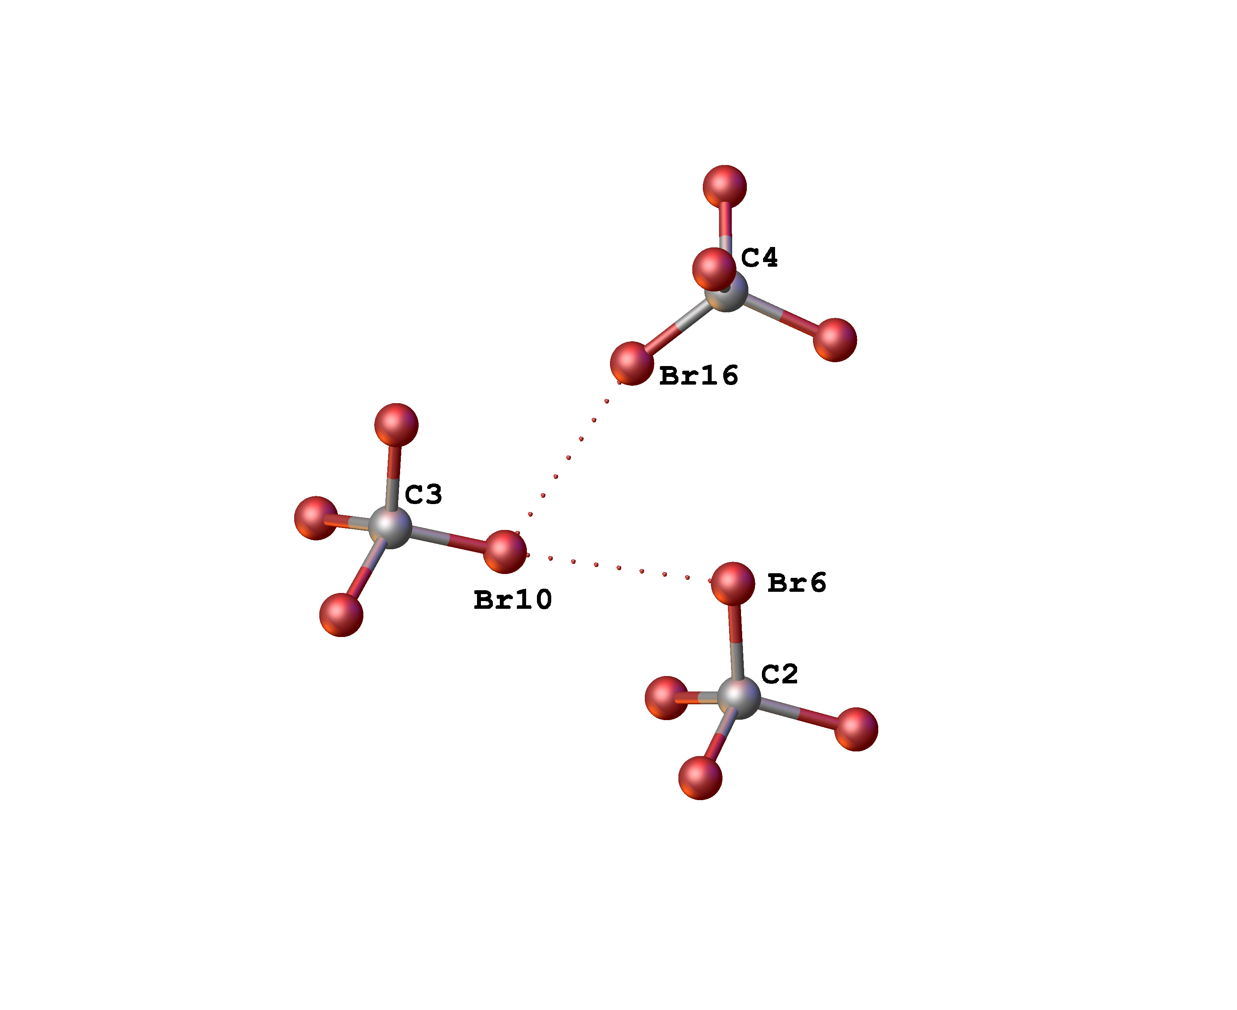
Рисунок 3. Окружение тетрабромметане в кристалле чистого CBr₄.

Параметры данных связей представлены в таблице 4:

Таблица 4. Параметры галогенных связей в кристалле чистого тетрабромметана.
Структура | d(Br•••Br), Å | R | ∠(C–Br•••Br),° | ∠(Br•••Br–C),°
CTBROM [26] | 3.372(4) | 0.91 | 108.69(12) | 159.62(5)
 | 3.583(5) | 0.97 | 100.43(13) | 163.65(5)

Представленные в табл. 4 параметры даны для связей, обнаруженных в кристалле при 100 К. При повышении температуры до 293 К соответствующие расстояния становятся больше суммы ван-дер-ваальсовых радиусов. Стоит отметить, что тетрабромметан существует в виде двух кристаллических полиморфов: моноклинный α- и кубический β-тетрабромметан, причём галогенные связи обнаружены только в кристалле α-тетрабромметана.
Таким образом, можно увидеть, что в кристаллe тетрабромметана один и тот же атом брома может выступать как в роли кислоты Льюиса, так и в роли основания Льюиса, за счёт чего одна и та же молекула тетрабромметана может одновременно выступать в качестве акцептора и донора галогенных связей. Такие свойства тетрабромметана связаны с анизотропией распределения электронной плотности на атоме брома: напротив связи C–Br образуется σ-дырка, за счёт чего бром выступает электрофилом, а за счёт пояса электронной плотности тот же атом может выступать в качестве нуклеофила.
В кристалле чистого тетрабромметана образуется слоистая структура, где слои связаны между собой с помощью ГС (рис. 4):
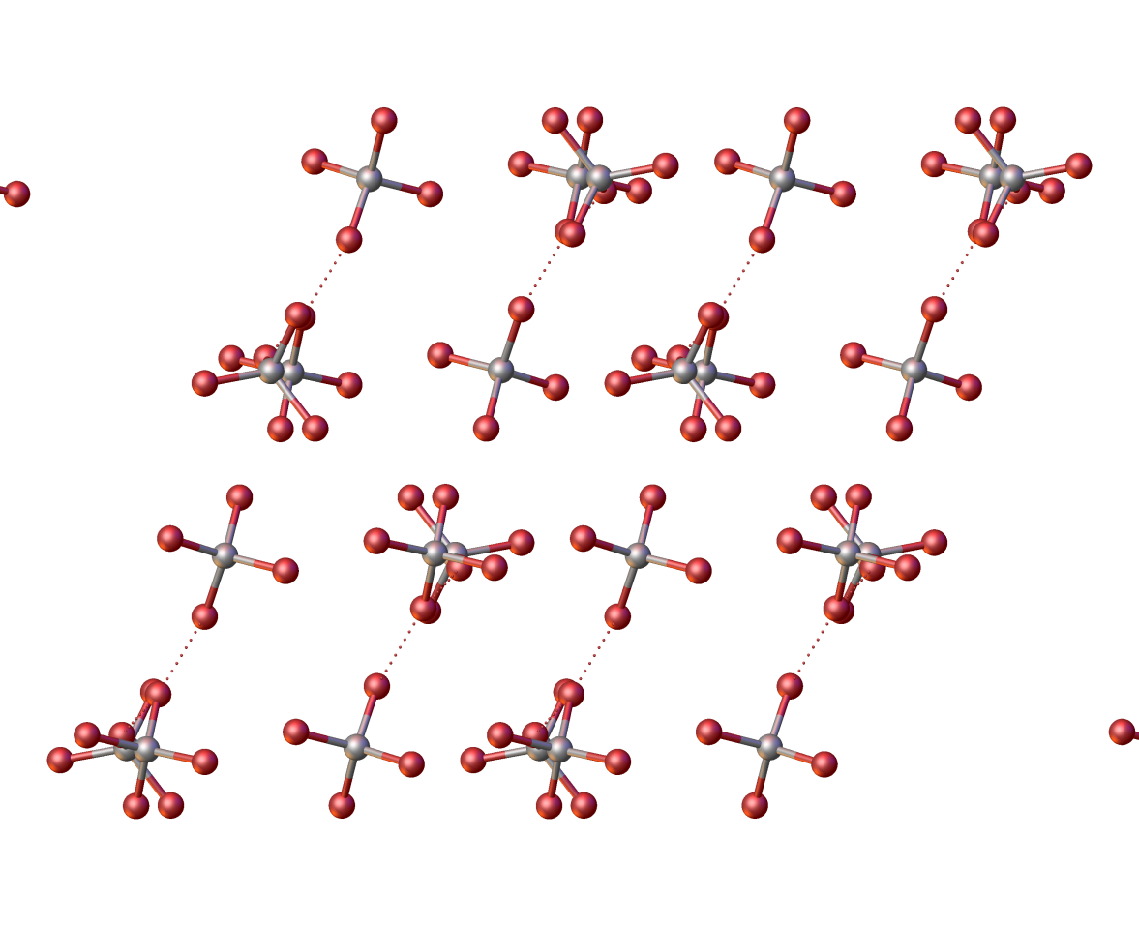
Рисунок 4. Кристаллическая структура чистого CBr₄.

Единственным примером, в котором акцептором галогенной связи выступает другой галогенметан, кроме тетрабромметана, является связь C–Br•••Cl–C, в которой нуклеофилом выступает атом хлора молекулы дихлорметана (рис. 5) [20]:

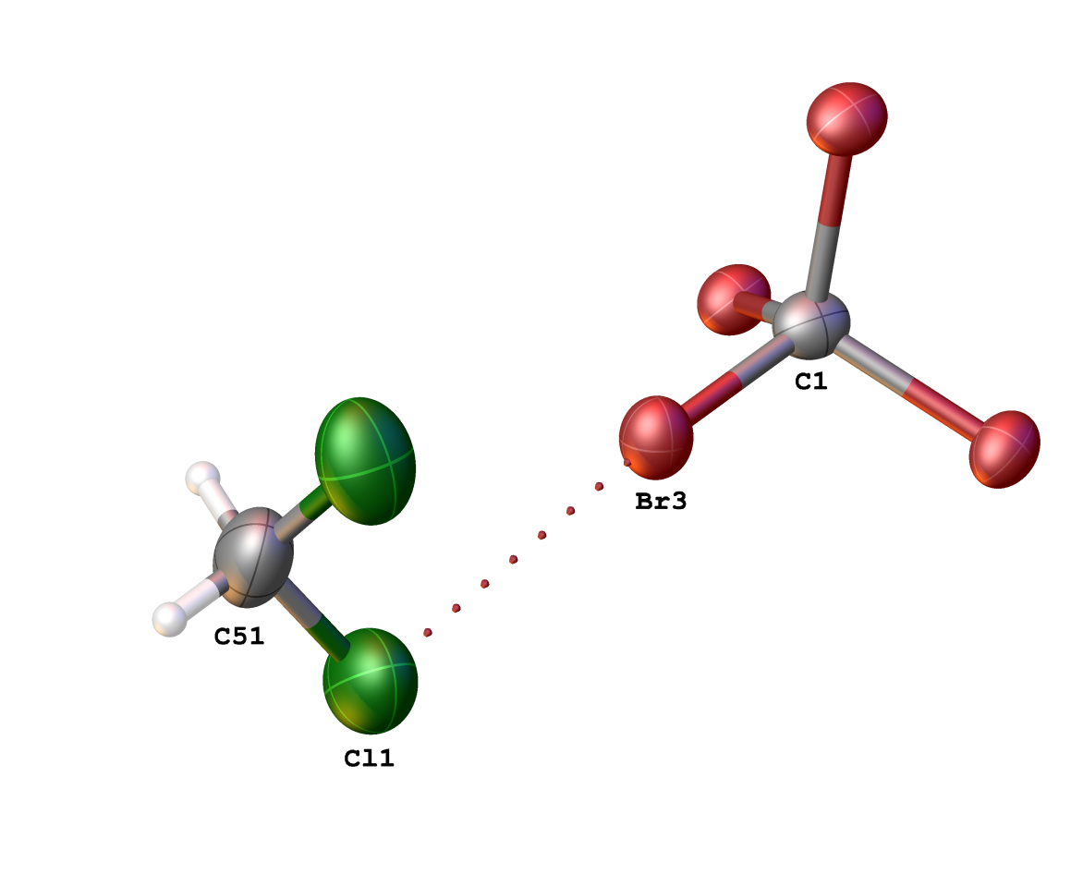
Рисунок 5. Галогенная связь C–Br•••Cl–C.

Расстояние между атомами брома и хлора в данной структуре равно 3.384(2) ангстрема, что составляет 94% от суммы ван-дер-ваальсовых радиусов по Бонди (3.60 Å). Угол вокруг атома хлора составляет 102.85(19)°, а вокруг брома – 166.54(13)°, что свидетельствует о том, что атом хлора в данном взаимодействии является нуклеофилом, а атом брома – электрофилом. Следует отметить, что соответствующий контакт не был отмечен в статье об этом аддукте, и он является единственным для образования ГС тетрабромметана с Cl-нуклеофилом, отличным от Cl–, среди всех структур Кембриджской кристаллографической базы данных.

1.1.c. Галогенные связи с галогенидными и псевдогалогенидными комплексами металлов

Несмотря на то, что галогенидные лиганды в комплексах переходных металлов являются хорошими акцепторами ГС, известно очень мало примеров образования ГС между галогенидными комплексами металлов и тетрабромметаном. Известные примеры представлены только бромидными комплексами. Параметры данных контактов показаны в табл. 5:

Таблица 5. Литературные параметры галогенных связей тетрабромметана с комплексами металлов в качестве акцепторов галогенной связи.
Структура | Контакт | d(Br•••Hal), Å | R | ∠(C–Br•••Br),° | ∠(Br•••Br–M),°
HERXEC [27] | CBr₄•••Br–Zn | 3.4024(10) | 0.92 | 164.611(14) | 144.834(13)
HEKXIG [27] | CBr₄•••Br–Co | 3.4003(8) | 0.92 | 164.65(2) | 144.87(2)
HEKHOM [27] | CBr₄•••Br–Cd | 3.3209(11) | 0.90 | 164.97(3) | 142.40(2)
HEKYAZ [27] | CBr₄•••Br–Pt | 3.5562(13) | 0.96 | 170.7(2) | 85.96(3)
 | CBr₄•••Br–Pt | 3.5106(12) | 0.95 | 168.7(2) | 104.94(3)
 | CBr₄•••Br–Pt | 3.5818(11) | 0.97 | 164.13(19) | 122.12(3)
HIGQUK [28] | CBr₄•••Br–Cu | 3.325(9) | 0.90 | 173.0(11) | 112.46(18)
 | CBr₄•••Br–Cu | 3.296(12) | 0.89 | 177.2(9) | 77.07(19)
 | CBr₄•••Br–Cu | 3.441(14) | 0.93 | 159.2(13) | 127.3(3)
HIGRAR [28] | CBr₄•••Br–Cu | 3.3807(10) | 0.91 | 170.88(15) | 138.45(3)
 | CBr₄•••Br–Cu | 3.3662(10) | 0.91 | 170.82(14) | 94.41(3)
 | CBr₄•••Br–Cu | 3.4456(10) | 0.93 | 177.66(15) | 99.06(3)
 | CBr₄•••Br–Cu | 3.3784(11) | 0.91 | 174.85(12) | 142.05(3)

Так, Росохой и др. были рассмотрены [27] галогенные связи в кристаллической структуре аддукта CBr₄ c (^{n}Bu₄N)₂[MBr₄] (M = Zn, Co, Cd) (рис. 5) и (^{n}Bu₄N)₂[Pt₂Br₆] (рис. 6), где комплексный анион металла выступал в качестве акцептора галогенной связи.
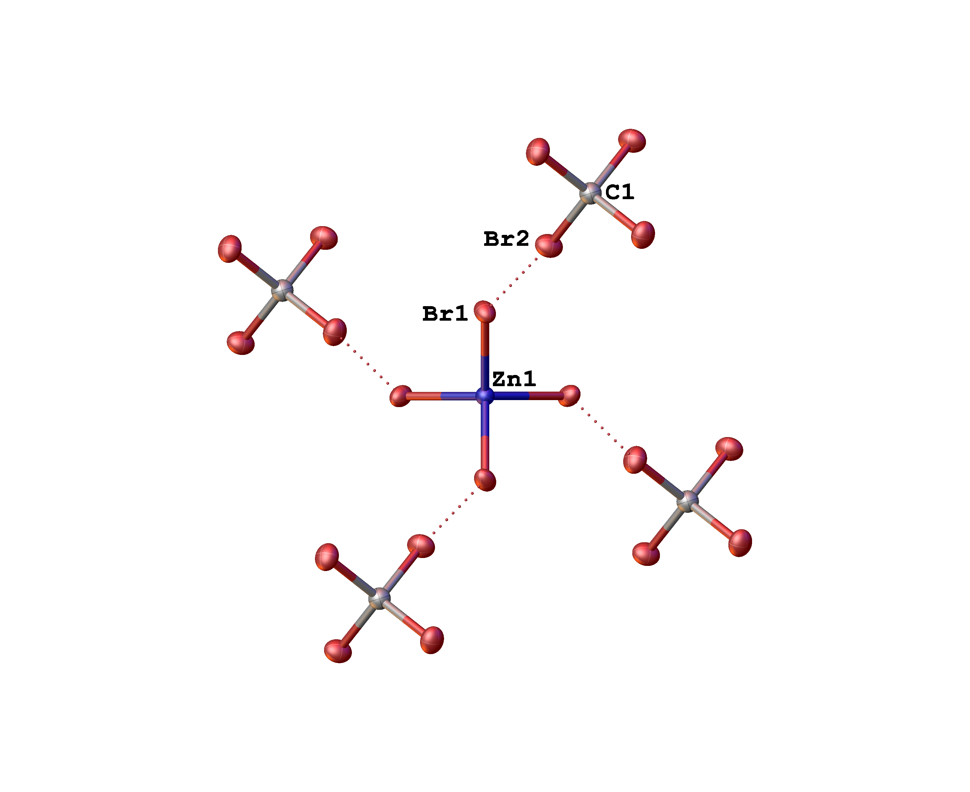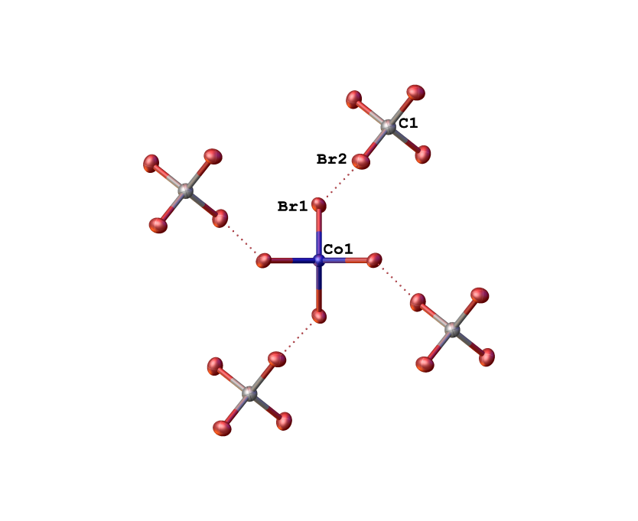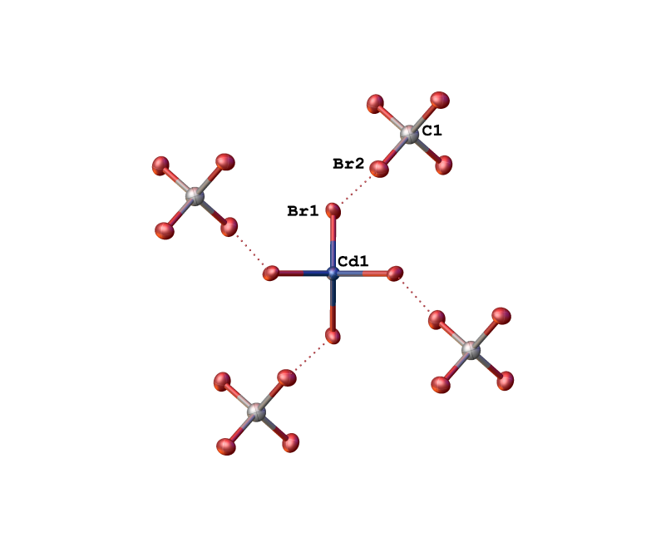
Рисунок 6. Окружение комплексного аниона металла в аддуктах CBr₄ c (^{n}Bu₄N)₂[MBr₄] (M = Zn, Co, Cd).

Приведенные на рис. 6 аддукты являются изоморфными. Несмотря на то, что угол вокруг галогенидного лиганда не близок к 90° и не удовлетворяет структурным критериям для контакта галоген-галоген типа II [21], всё равно можно считать данные примеры галогенными связями. Для координированного к платине(II) иодида было показано наличие отрицательного потенциала по всей поверхности [29]. Так как бром обладает меньшей поляризуемостью, чем иод, для него также можно ожидать подобное же распределение электронного потенциала на поверхности. Угол вокруг брома тетрабромметана близок к 180°, что удовлетворяет угловому критерию ИЮПАК. В каждом из изоморфных кристаллов реализуется алмазоподобная структура, сформированная с помощью галогенных связей.
В аддукте c (^{n}Bu₄N)₂[Pt₂Br₆] (рис. 7) реализуется три типа галогенных связей с бромидными лигандами, координированными к платине, с различными значениями углов и расстояний, что может быть объяснено анизотропией кристалла. Следует отметить, что мостиковые бромиды не участвуют в образовании ГС, что может быть объяснено их меньшей основностью. Данная структура является единственной, где комплекс платины(II) выступает в качестве акцептора ГС.
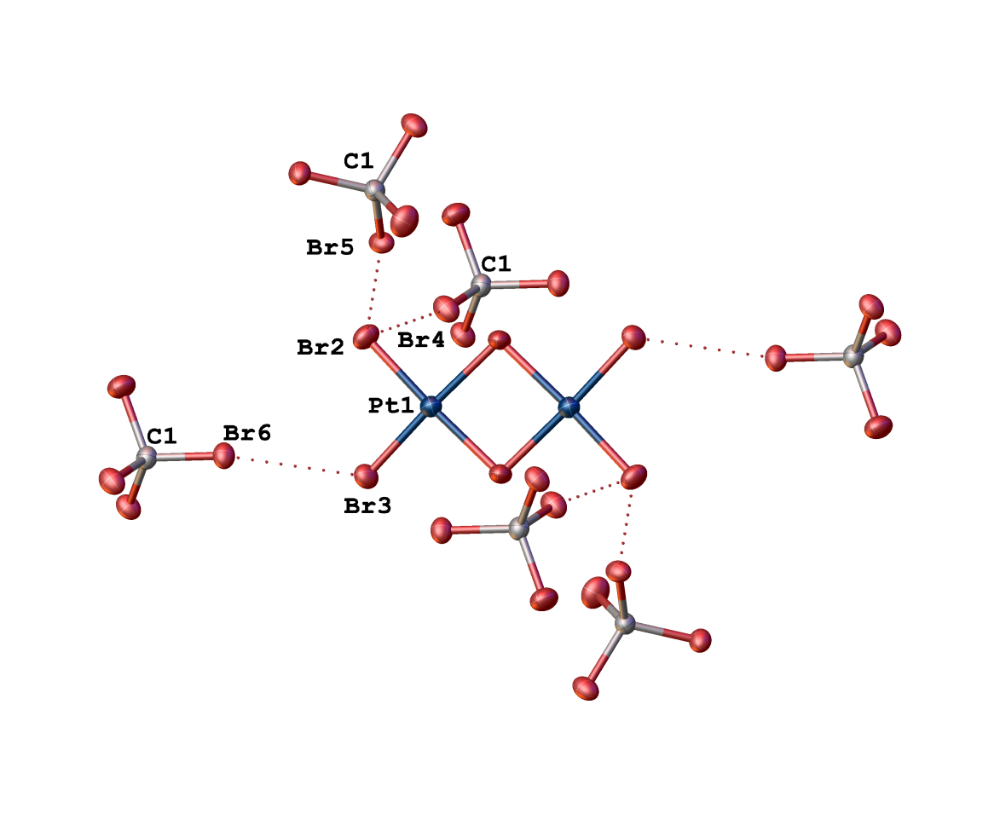
Рисунок 7. Окружение комплексного аниона металла в аддукте CBr₄ c (^{n}Bu₄N)₂[Pt₂Br₆].

В другой статье [28] данных авторов были рассмотрены аддукты [^{n}Pr₄N][CuBr₂] с тетрабромметаном разной стехиометрии: 1:1 и 1:2. В каждом из аддуктов обнаружено разное окружение комплексного аниона меди, причём в аддукте 1:1 обнаружено две кристаллографически независимых молекулы комплексного аниона, причём одна из них образует ГС одного типа, а вторая – двух (рис. 8):
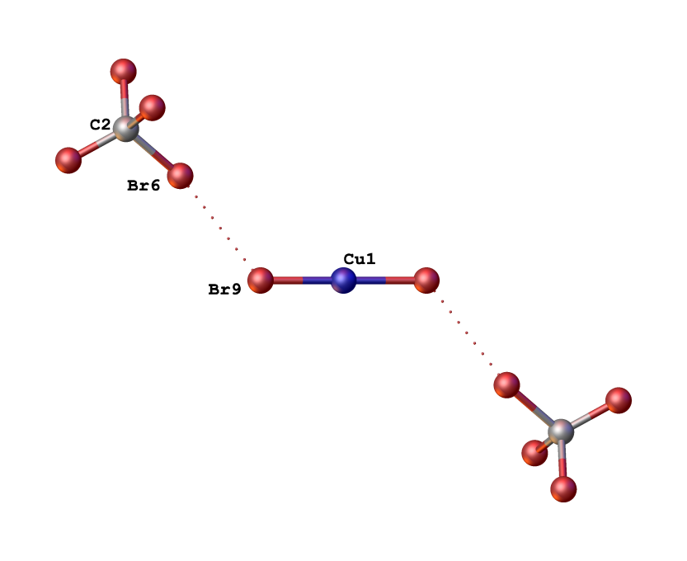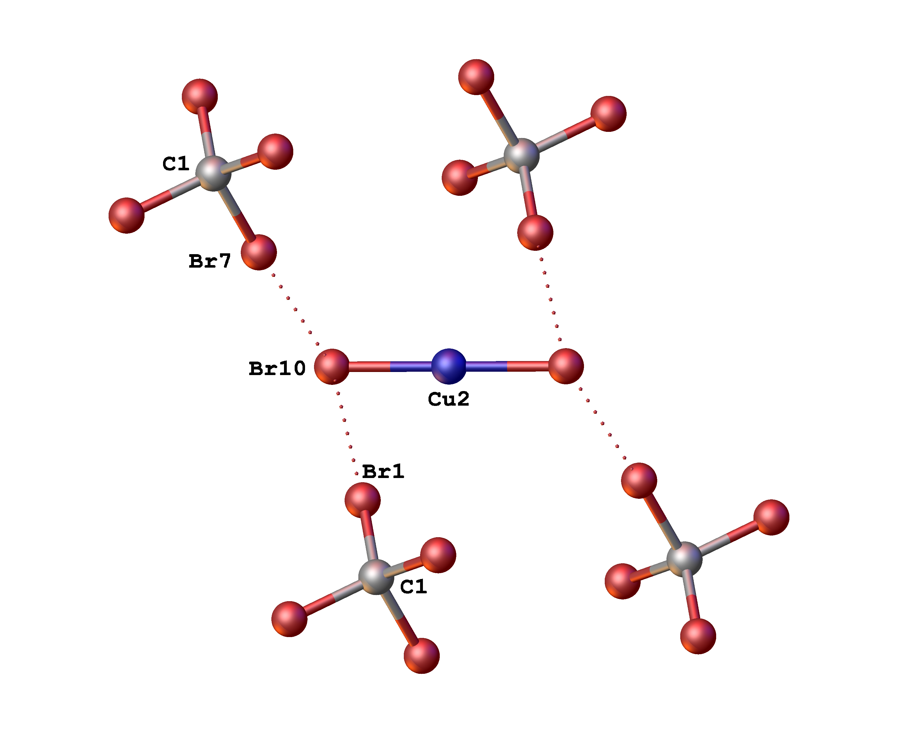
Рисунок 8. Окружение двух кристаллографически независимых молекул комплексного аниона металла в аддукте (^{n}Pr₄N)[CuBr₂]•СBr₄.

Различие в геометрии окружения обеих молекул комплексного аниона может быть связано со стерическим влиянием большого противоиона.
В окружении комплексного аниона в аддукте с соотношением 1:2 наблюдается четыре типа ГС, различных по геометрическим критериям связи (рис. 9):
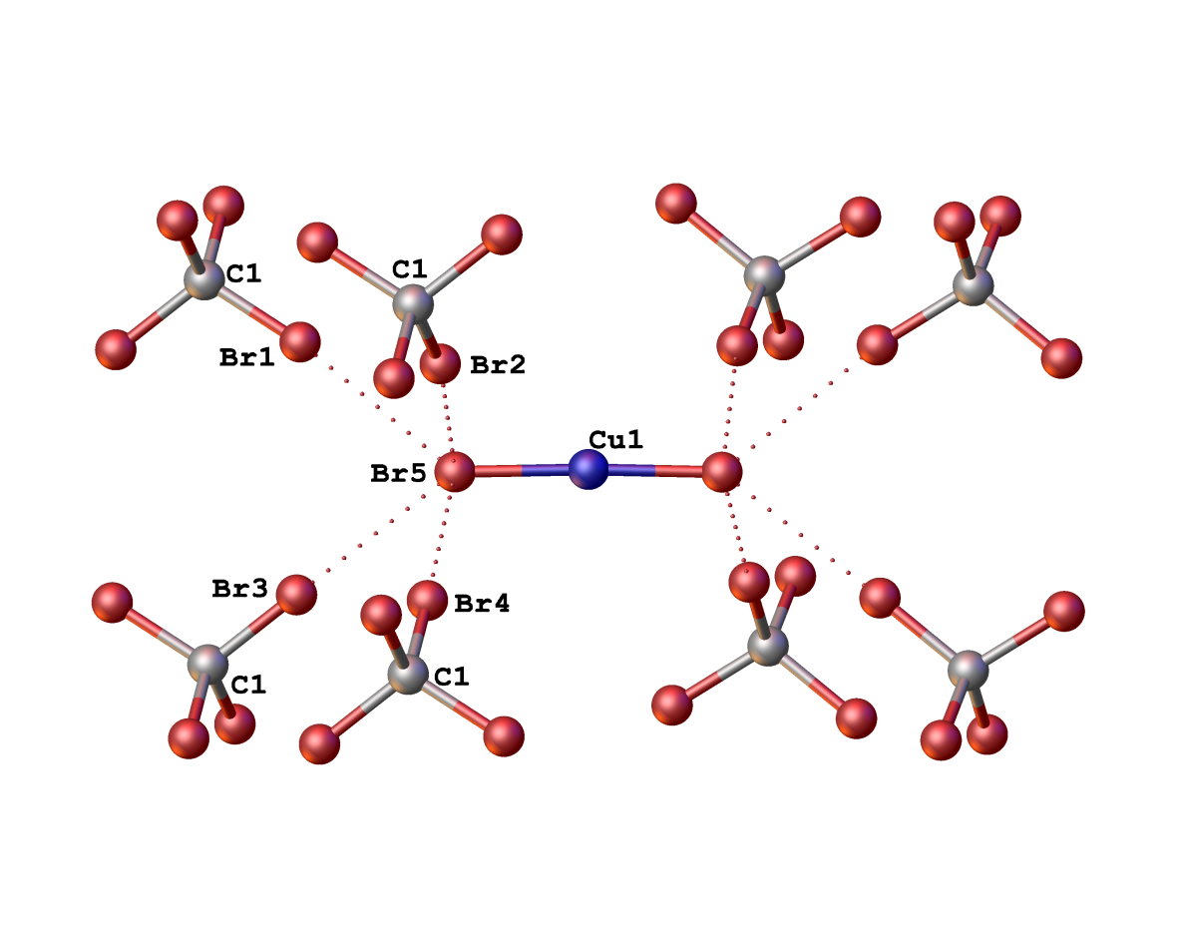
Рисунок 9. Окружение комплексного аниона металла в аддукте (^{n}Pr₄N)[CuBr₂]•2СBr₄.

При сравнении двух аддуктов разной стехиометрии с точки зрении супрамолекулярных структур, можно заметить, что в аддукте 1:1 с помощью галогенных связей образуется трёхмерная сетка, в ячейках которой помещается противоион ^{n}Pr₄N⁺, а в случае аддукта 1:2 анион [CuBr₂]– и CBr₄ образуют сложную систему додекаэдров, внутри которых помещаются противоионы.
Отдельно стоит рассмотреть возникновение ГС с комплексами металлов, в которых в качестве лигандов выступают псевдогалогенидные лиганды: так, в аддукте (^{n}Bu₄N)₂[Zn(NCS)₄]•3CBr₄ были найдены галогенные связи с серой в составе тиоцианатного аниона (рис. 10) [23]:
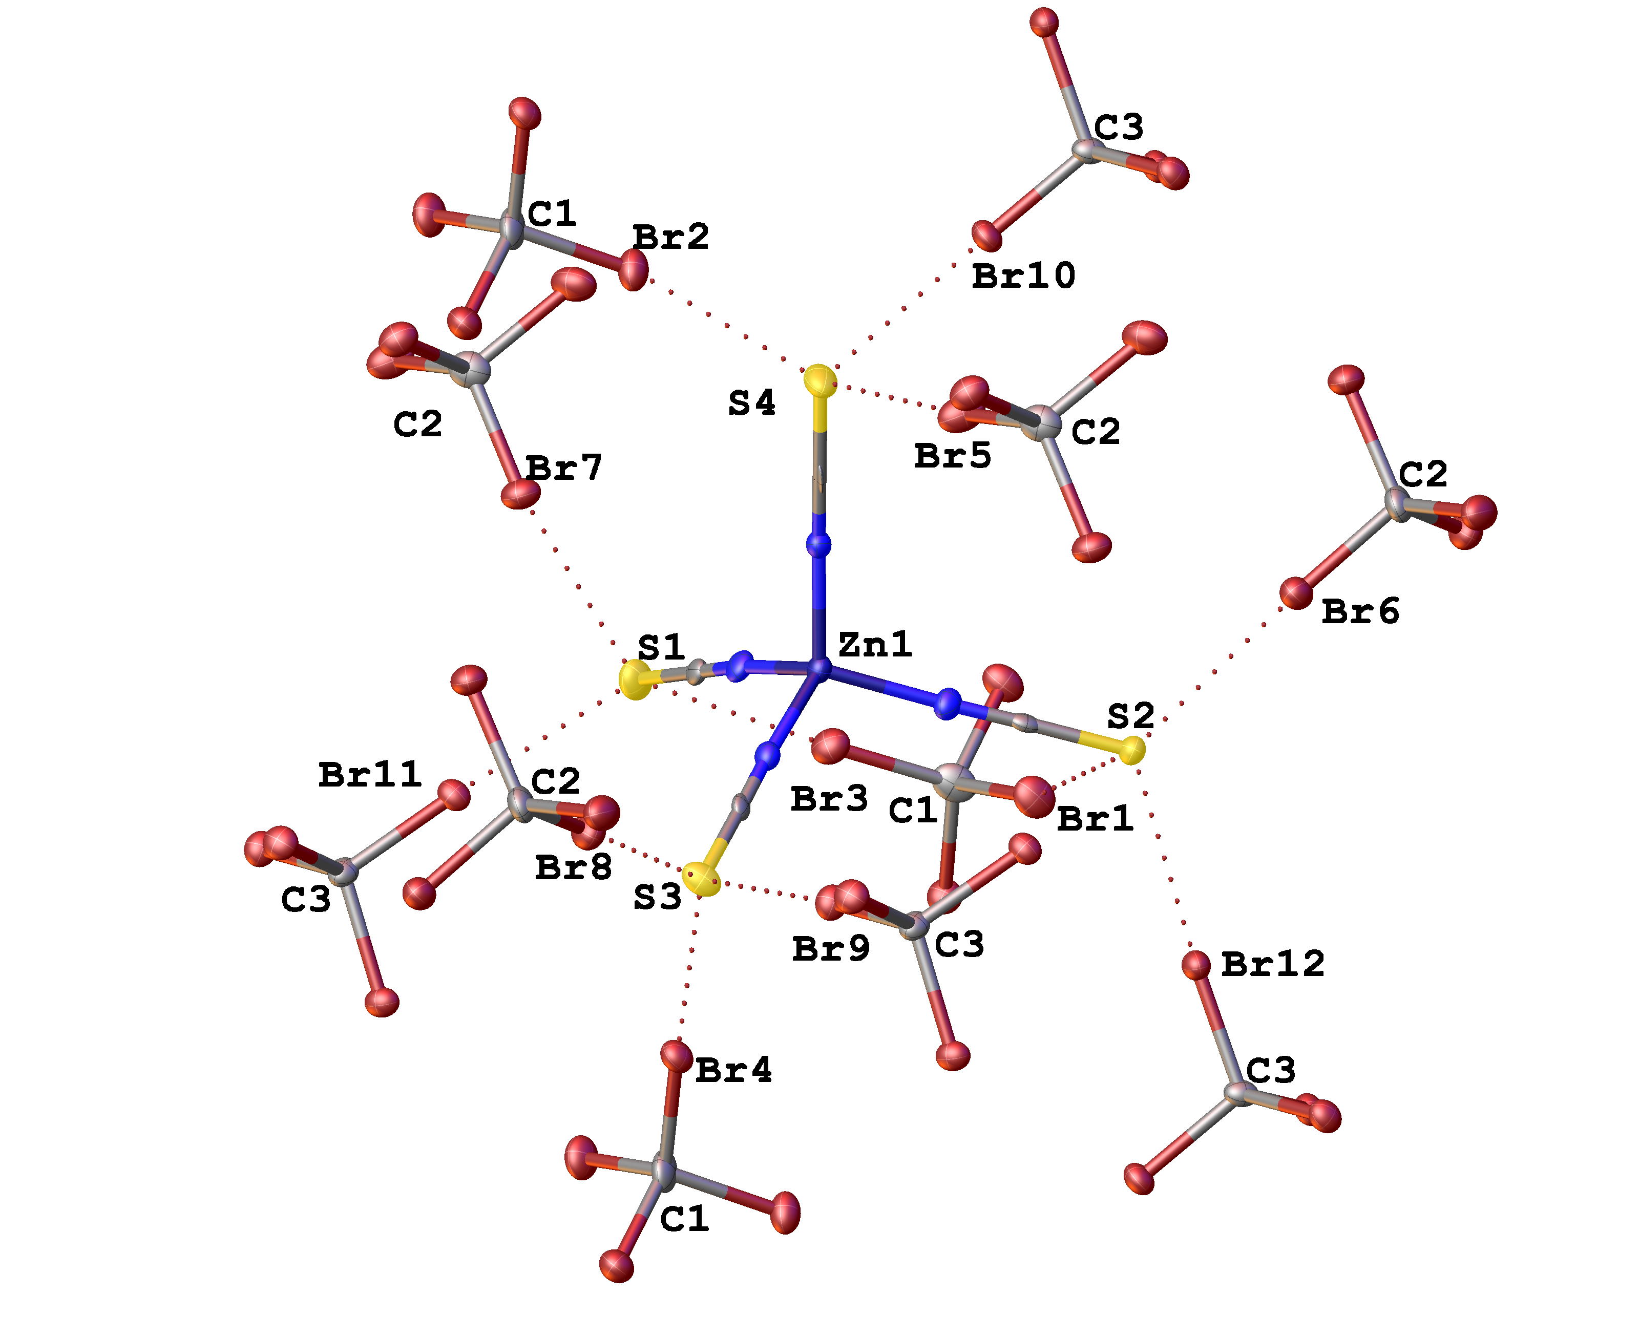
Рисунок 10. ГС в аддукте (^{n}Bu₄N)₂[Zn(NCS)₄]•3CBr₄.

Можно увидеть, что каждый атом серы образует по три ГС с тетрабромметаном с различными параметрами, в результате чего образуется двенадцать различных по параметрам галогенных связей. Параметры данных взаимодействий приведены в табл. 6:

Таблица 6. Литературные параметры галогенных связей тетрабромметана с серой тиоцианатного лиганда.
Структура | Контакт | d(Br•••S), Å | R | ∠(C–Br•••S),°
PAFTIC [23] | CBr₄•••S | 3.2658(14) | 0.89 | 177.12(15)
 | CBr₄•••S | 3.2379(13) | 0.89 | 174.95(13)
 | CBr₄•••S | 3.4249(13) | 0.94 | 158.90(17)
 | CBr₄•••S | 3.1269(16) | 0.86 | 177.19(16)
 | CBr₄•••S | 3.0987(16) | 0.85 | 177.54(13)
 | CBr₄•••S | 3.1686(14) | 0.87 | 170.17(15)
 | CBr₄•••S | 3.2064(14) | 0.88 | 173.62(15)
 | CBr₄•••S | 3.3488(15) | 0.92 | 179.03(15)
 | CBr₄•••S | 3.3583(13) | 0.92 | 174.01(13)
 | CBr₄•••S | 3.1700(16) | 0.87 | 177.83(13)
 | CBr₄•••S | 3.2788(15) | 0.90 | 175.38(13)
 | CBr₄•••S | 3.2239(15) | 0.88 | 167.78(18)

О ГС со свободным тиоцианатным анионом будет рассказано в следующем разделе.

1.1.d. Галогенные связи с прочими атомами в качестве акцепторов

В качестве акцепторов для образования ГС могут выступать не только высоко электроотрицательные атомы галогенов, но и такие основания Льюиса, как азот, кислород и сера. Параметры контактов такого типа приведены в табл. 7:

Таблица 7. Литературные параметры ГС тетрабромметана с гетероатомами в качестве акцепторов ГС.
Структура | Контакт | d(Br•••X), Å | R | ∠(C–Br•••X),°
REQZUJ [20] | CBr₄•••O | 2.821(2) | 0.84 | 174.01(9)
 | CBr₄•••O | 2.862(2) | 0.85 | 172.83(8)
FEGYAR | CBr₄•••N | 2.735(7) | 0.80 | 166.7(4)
 | CBr₄•••N | 2.726(7) | 0.80 | 167.2(4)
FEGYEV [30] | CBr₄•••N | 2.531(13) | 0.74 | 180.00(1)
FEJFAB [31] | CBr₄•••N | 2.884(19) | 0.85 | 169.9(11)
POCZAK [24] | CBr₄•••N | 2.806(3) | 0.83 | 176.88(12)
 | CBr₄•••N | 3.331(19) | 0.98 | 163.555(5)
 | CBr₄•••N | 2.875(4) | 0.85 | 167.65(12)
 | CBr₄•••N | 3.251(2) | 0.96 | 155.07(10)
 | CBr₄•••N | 3.216(4) | 0.95 | 175.68(13)
 | CBr₄•••N | 3.198(3) | 0.94 | 160.48(16)
PODDAP [24] | CBr₄•••N | 2.937(3) | 0.86 | 167.40(12)
 | CBr₄•••N | 2.823(3) | 0.83 | 176.39(13)
 | CBr₄•••N | 3.188(3) | 0.94 | 173.73(11)
 | CBr₄•••N | 2.862(2) | 0.84 | 172.83(8)
RERBAS [20] | CBr₄•••N | 2.776(2) | 0.82 | 169.42(10)
RERCAT [20] | CBr₄•••N | 2.819(6) | 0.83 | 170.0(2)
PODCUI [24] | CBr₄•••N | 3.011(4) | 0.89 | 167.13(13)
 | CBr₄•••S | 3.2152(11) | 0.88 | 170.12(12)
 | CBr₄•••S | 3.2315(12) | 0.89 | 171.79(11)
RERBOG [20] | CBr₄•••S | 3.157(2) | 0.86 | 171.52(13)
 | CBr₄•••S | 3.243(3) | 0.89 | 165.64(12)
 | CBr₄•••S | 3.266(2) | 0.89 | 169.54(14)

Единственным примером ГС, в которой акцептором выступает атом кислорода, является галогенная связь между CBr₄ и DMA (9,10-диметокси-1,4:5,8-диметано-1,2,3,4,5,6,7,8-октагидроантрацен) [20] (рис. 11):
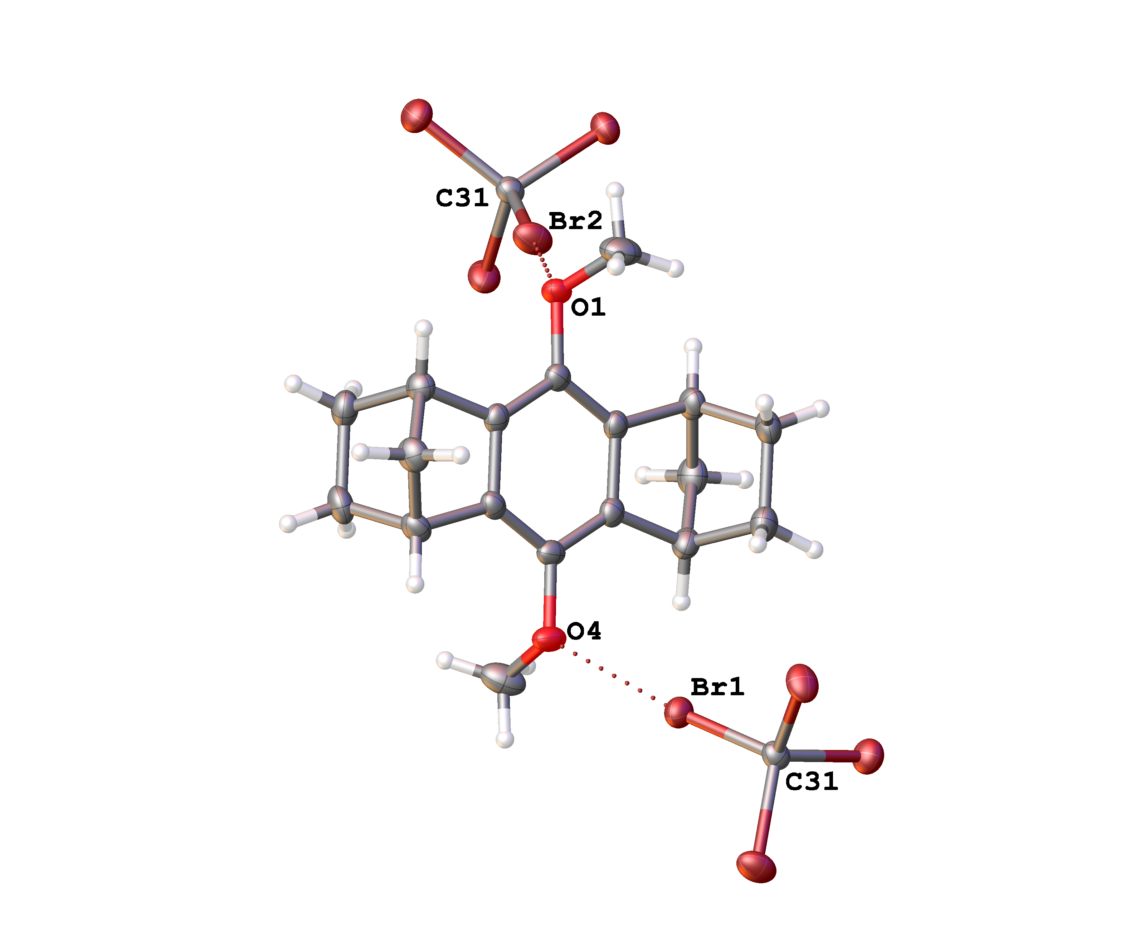
Рисунок 11. Галогенные связи в окружении DMA.

Можно увидеть, что DMA образует две ГС различных типов с близкими геометрическими параметрами: расстояниями и углом вокруг атома брома.
Также в той же работе были рассмотрены атомы азота и серы в качестве акцепторов ГС. В качестве азотсодержащих оснований были использованы третичные амины (рис. 12):
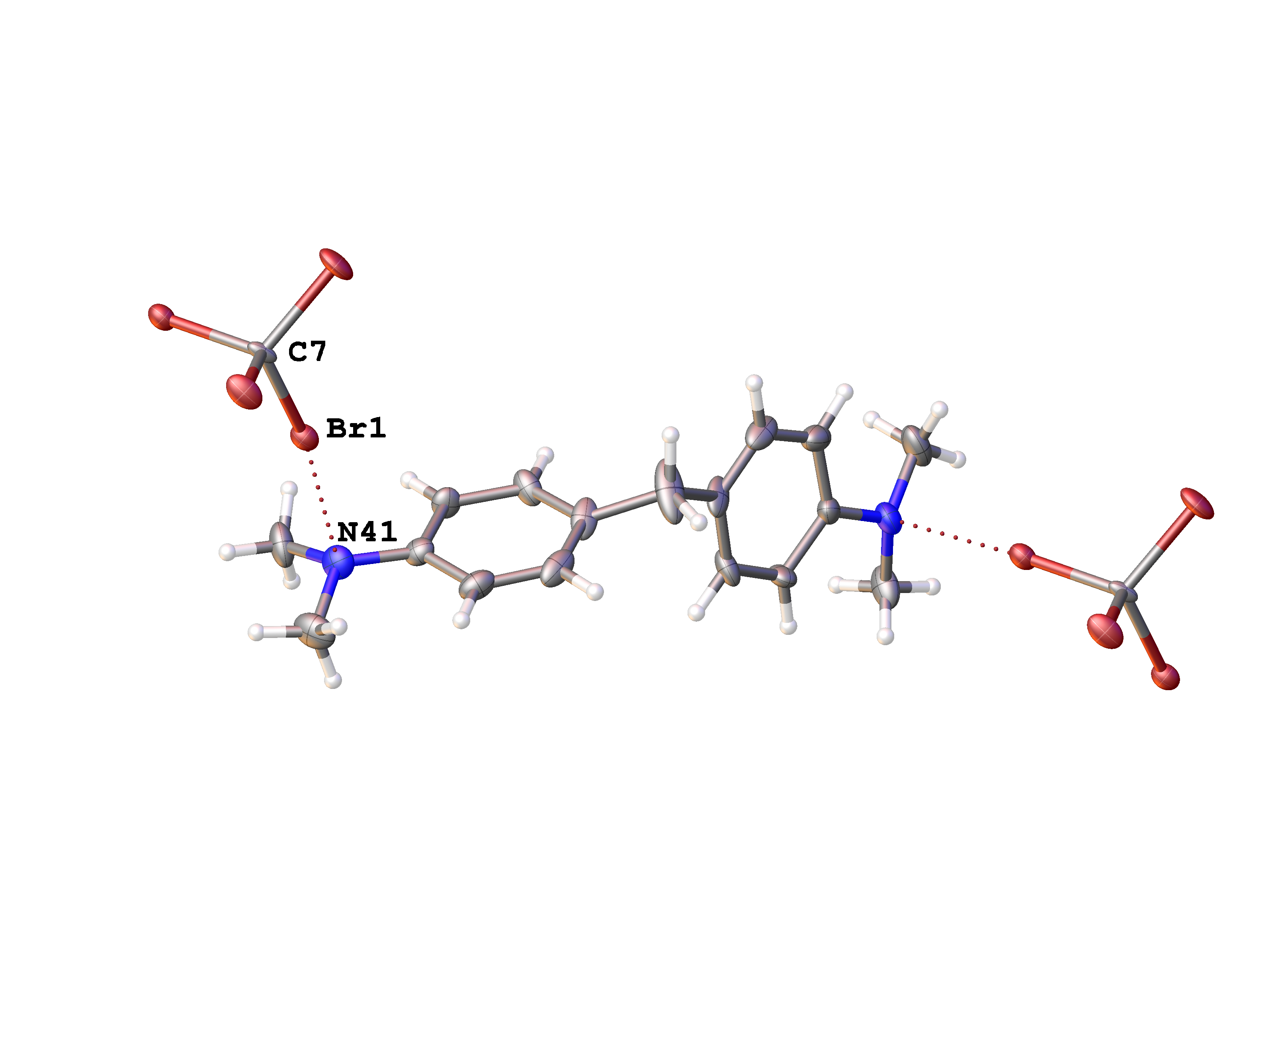
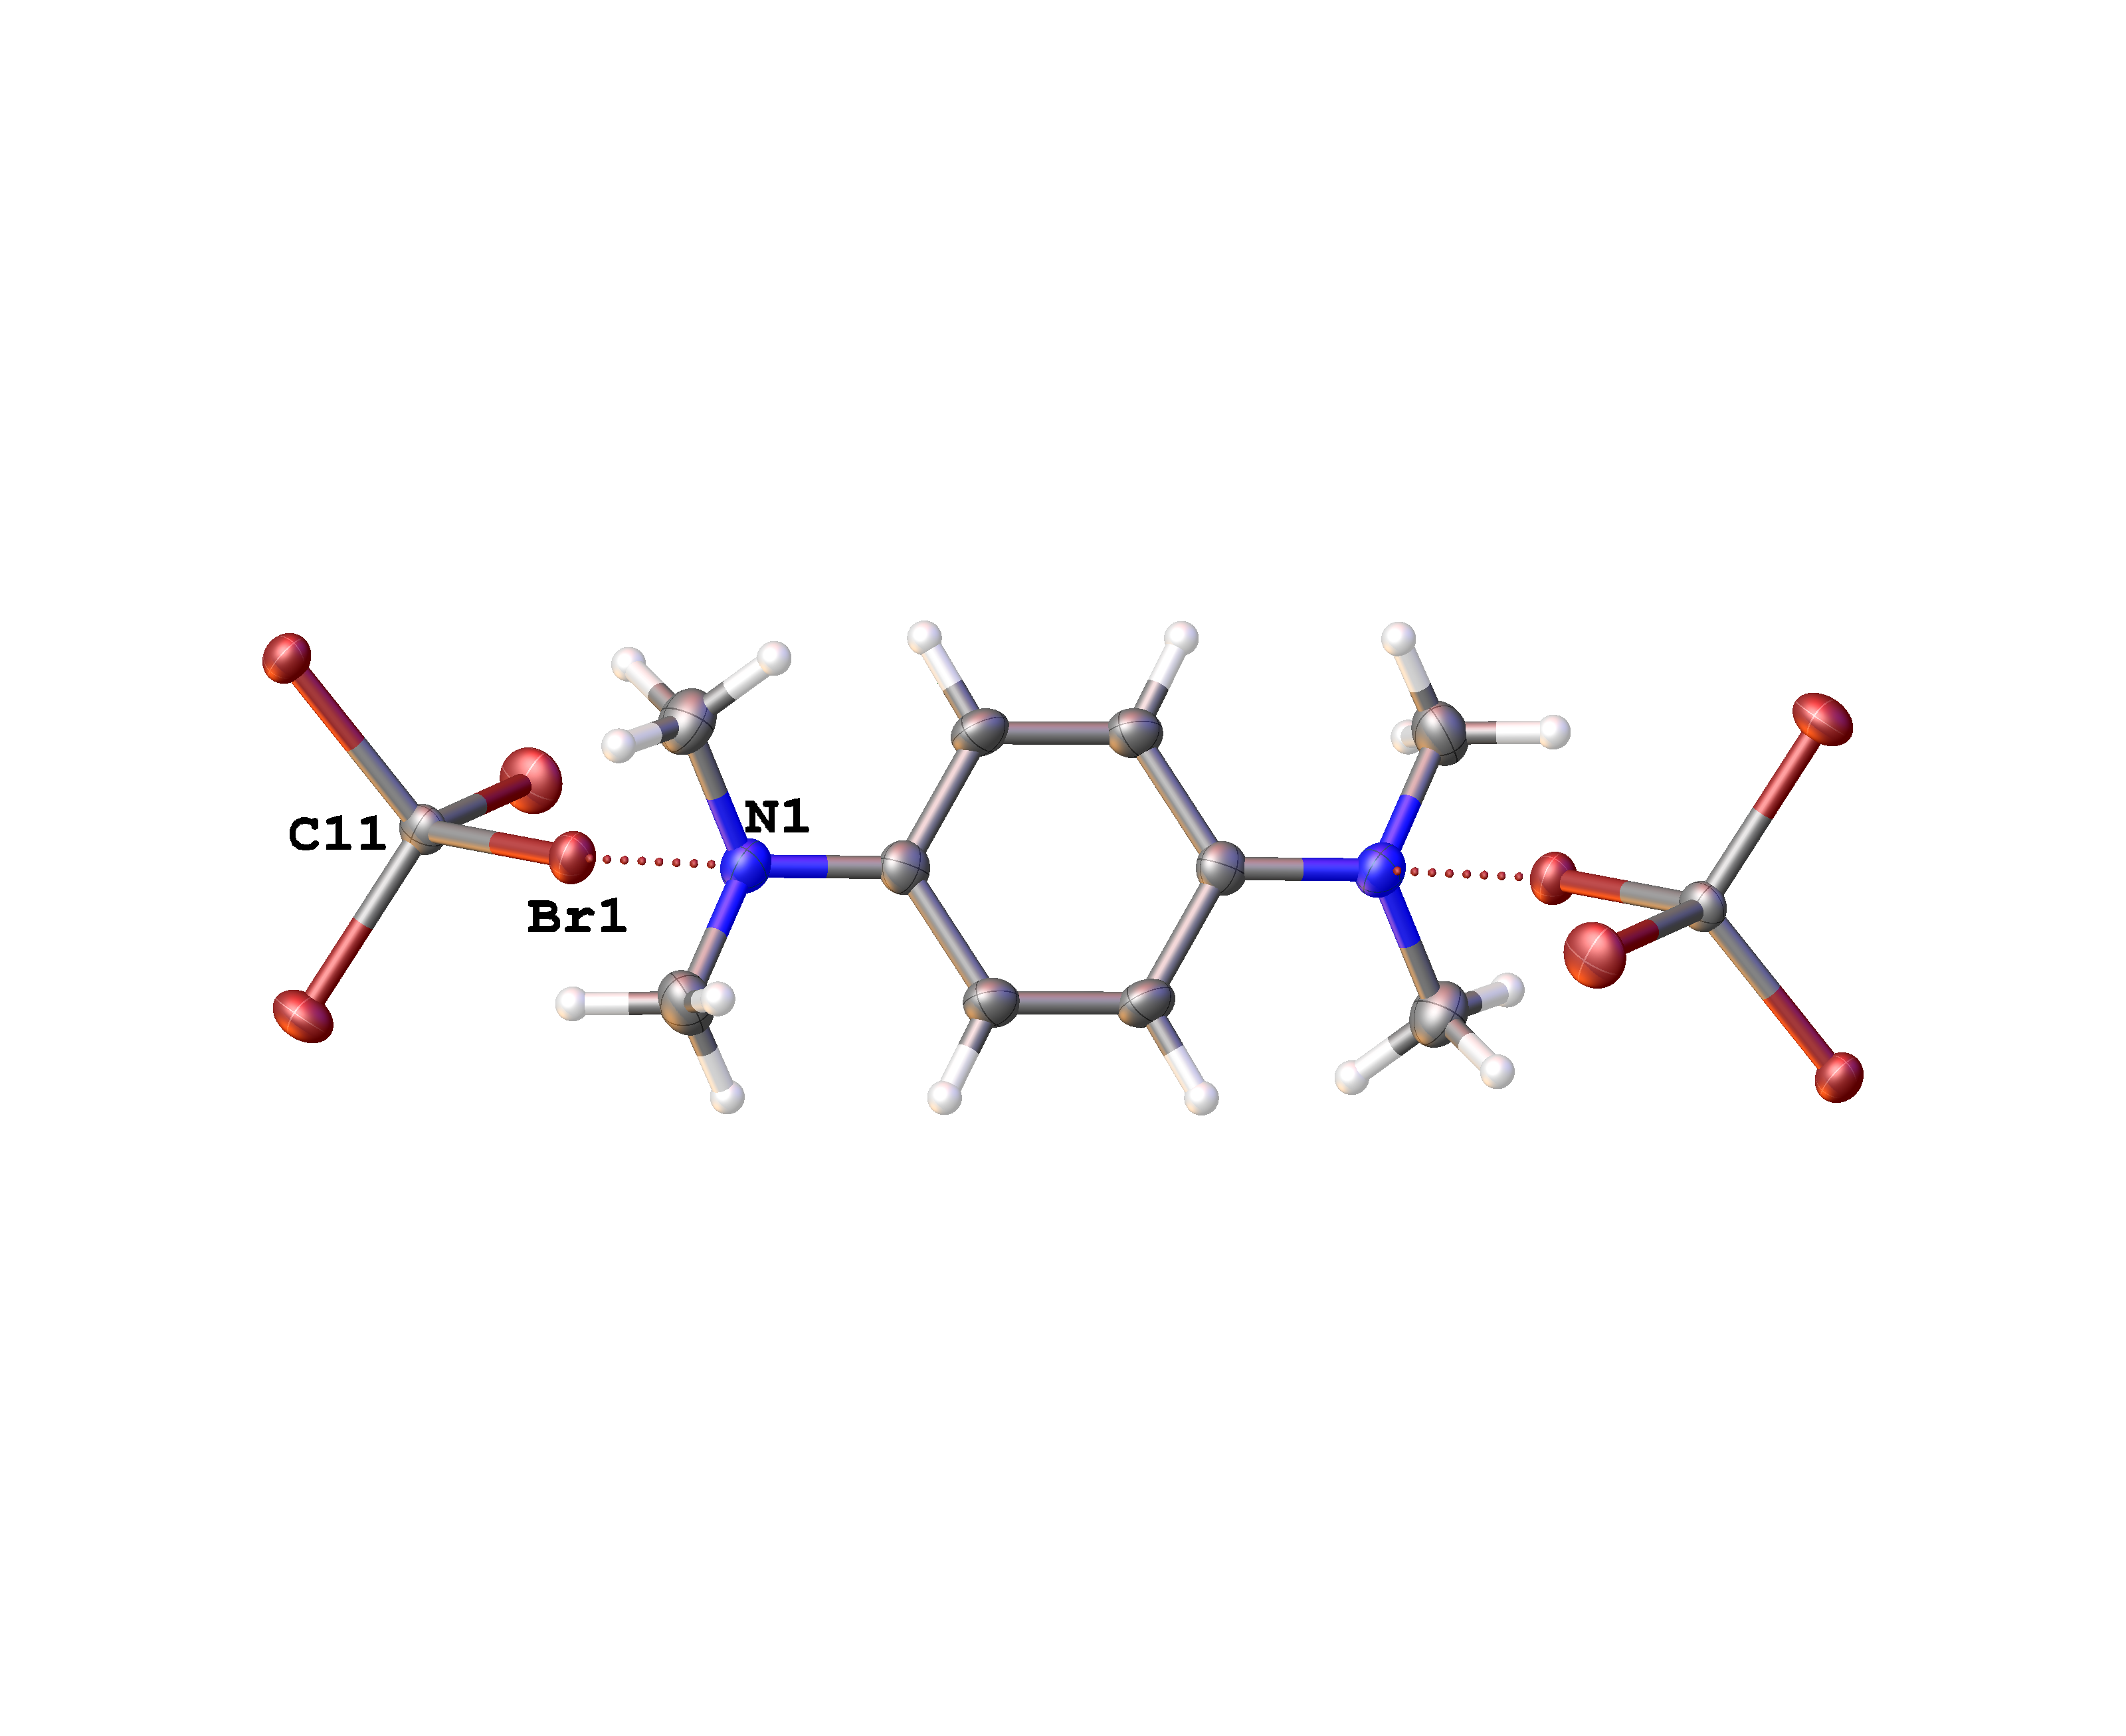
Рисунок 12. ГС с метилен–бис(диметиланилином) (сверху) и тетраметилфенилендиамином (снизу).

Можно заметить, что в каждом из случаев образуется по одному типу ГС, чьи параметры весьма схожи (сравнить расстояние в 2.776(2) и 2.819(6) Å). Также стоит внимания тот факт, что галогенные связи образуются преимущественно с соединениями азота в состоянии sp³-гибридизации.
Также в качестве акцепторов галогенных связей могут выступать такие псевдогалогениды, как свободные азиды. В таких структурах бром одновременно взаимодействует с двумя атомами азота (рис. 13):
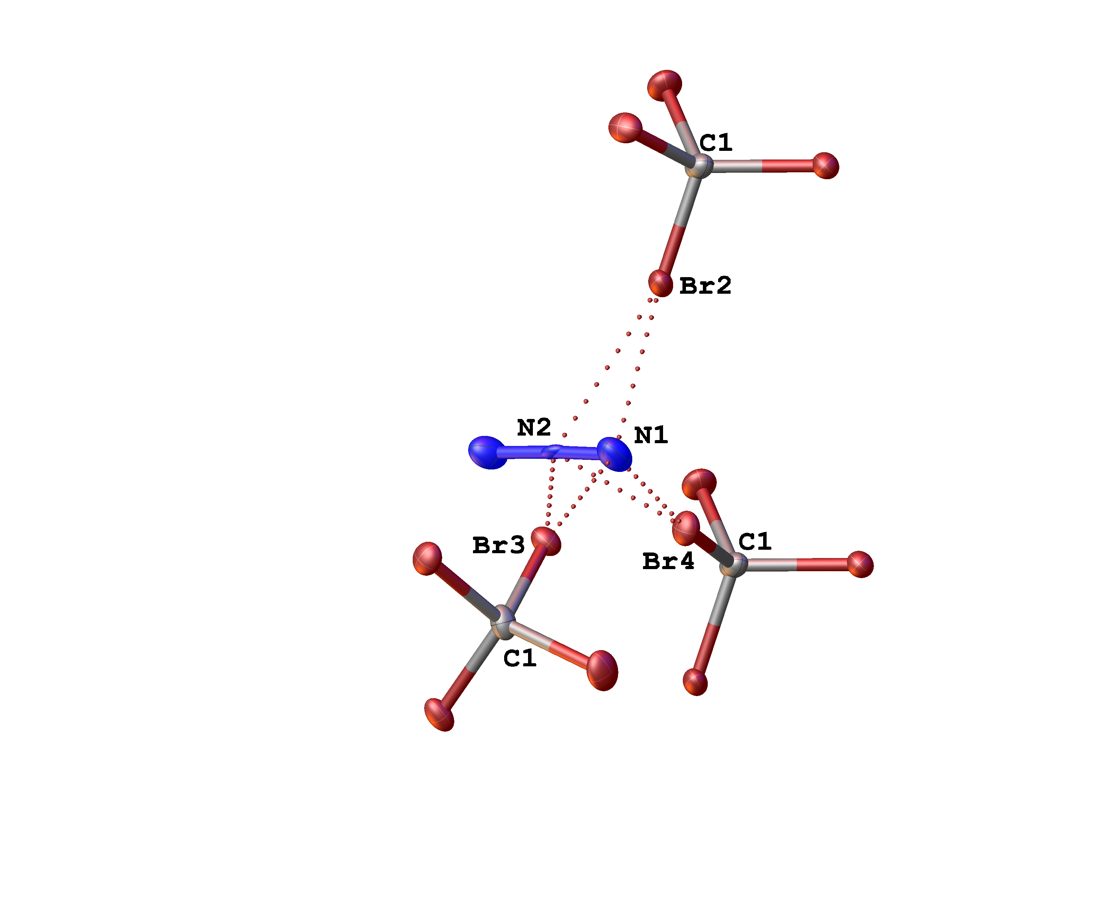
Рисунок 13. ГС со свободным азидом.

ГС тетрабромметана с серой обнаружены только для случаев с атомом серы в тиоцианатном анионе, как в координированном к металлоцентру, что было рассмотрено выше, так и в свободном анионе. В отличие от случая с координированным тиоцианатом, галогенные связи образуются не только с атомом серы, но и с атомом азота (рис. 14):
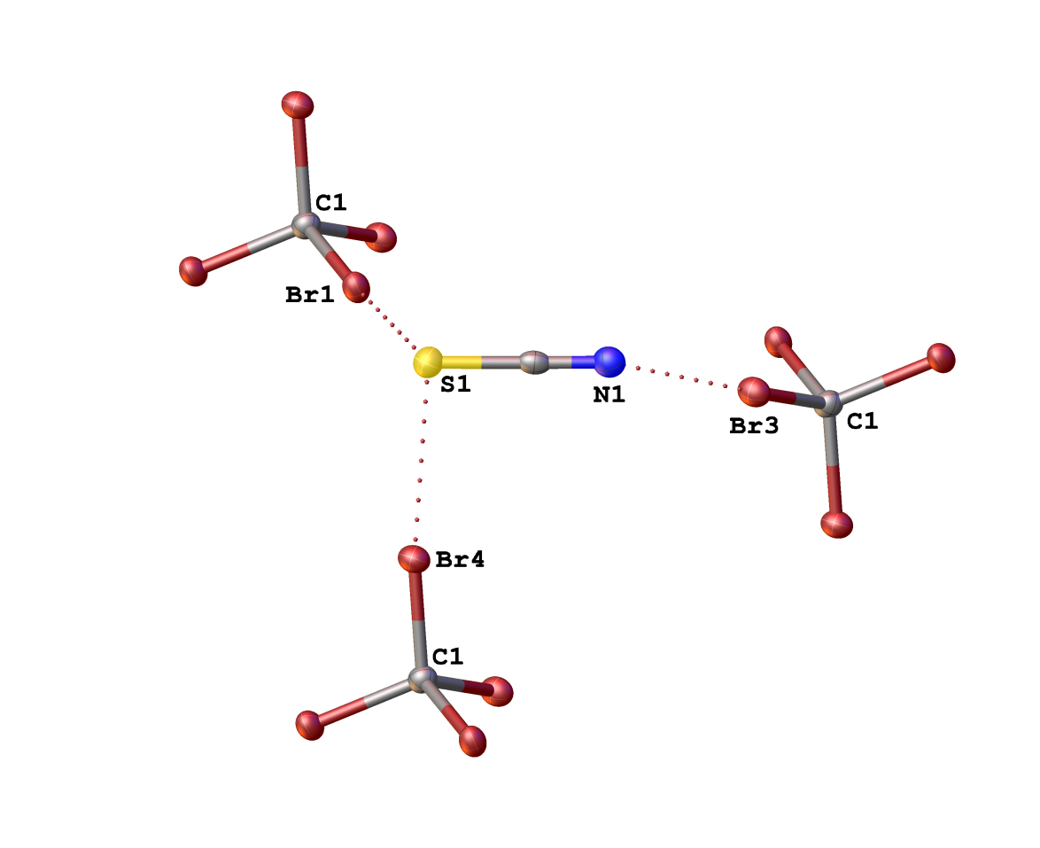
Рисунок 14. ГС в окружении свободного тиоцианатного аниона.

Параметры данных взаимодействий даны в табл. 7.

1.2. Участие комплексов платины(II) в слабых взаимодействиях

Координационные соединения платины являются модельными соединениями, на которых были рассмотрены закономерности образования и химического поведения комплексов переходных металлов.
Pt^{II} может выступать как кислота Льюиса за счёт свободных орбиталей, так и как основание Льюиса за счёт заполненных орбиталей. Таким образом, комплексы платины(II) также могут являться удобными системами для рассмотрения слабых взаимодействий, включая водородные и галогенные связи с участием атомов металла, металлофильные взаимодействия и так далее.

1.2.a. Металлофильные взаимодействия с участием комплексов платины(II)

Определённый класс тяжёлых металлов (Pt, Pd, Cu, Ag, Au) способен к металлофильным взаимодействиям – слабым взаимодействиям, где расстояние между металлоцентрами меньше суммы Ван-дер-Ваальсовых радиусов. По силе металлофильные взаимодействия близки к водородным связям и объясняются релятивистскими и корреляционными эффектами [32].
Большинство межмолекулярных металлофильных взаимодействий наблюдается с атомами серебра и золота, также найдены два примера контакта с палладием (параметры взаимодействий представлены в табл. 8):

Таблица 8. Литературные параметры металлофильных взаимодействий Pt•••M (M = Pd, Ag, Au) комплексов платины(II):
Структура | M | d(Pt•••M), Å | R
FUTHAF [33] | Ag | 3.252(3) | 0.95
GUJQIN [34] |  | 3.0402(8) | 0.89
KOJLIF [35] |  | 3.2256(5) | 0.95
NARCUF [36] |  | 3.1950(2) | 0.94
NARCIT [36] | Au | 3.1735(6) | 0.93
NARCOZ [36] |  | 3.1799(3) | 0.93
RAXFON [37] |  | 3.33052(17) | 0.98
BEQSOG [38] | Pd | 3.2401(13) | 0.96
JUJGIE [39] |  | 3.3070(5) | 0.98

В серии структур с металлофильными взаимодействиями типа Pt•••Au и Pt•••Pt было показано [37], что варьирование лигандов у атома золота может приводить к изменению кристаллической структуры и, таким образом, к возникновению и исчезновению слабых взаимодействий между атомами металлов.
В структурах, образованных двойными солями платины(II) и золота(I) или серебра(I) [36], были обнаружены как цепи чередующихся катионов [Pt(en)₂]²⁺ и анионов [Au(CN)₂]– с металлофильными взаимодействиями между ними, так и более сложные структуры, содержащие в себе аурофильные взаимодействия атомов золота. В этой же серии структур было показана возможность образования связей типа M•••Pt•••M (M = Ag, Au).
Поиск по контактам между двумя атомами платины(II) в Кембриджской кристаллографической базе данных позволил обнаружить 523 структуры, из-за их многочисленности было решено не приводить точные длины связей всех обнаруженных контактов Pt•••Pt. Большая часть металлофильных контактов такого типа возникают в двойных солях, которые образованы катионами и анионами, содержащими атомы металла.
В химии платиновых комплексов металлофильные взаимодействия широко используются для направленного изменения фотофизических свойств. В частности, было показано, что наличие металлофильных взаимодействий между атомами платины приводит к возникновению люминесценции в изоцианидных комплексах [40]. Также широко распространены супрамолекулярные люминисцирующие структуры на основе атомов платины [41,42].

1.2.b. Галогенные связи с комплексами платины(II)

Комплексы переходных металлов также могут участвовать в образовании галогенных связей. Особое внимание уделяется изучению галогенидных комплексов переходных металлов: несмотря на отрицательный заряд лиганда, для атома галогена характерно анизотропное распределение электронной плотности, в которой наиболее отрицательно заряженной областью координированного атома будет область, расположенная перпендикулярно связи галоген-металл.
В некоторых случаях образование слабых взаимодействий может происходить и при участии металла: так, металл может выступать в качестве как кислоты Льюиса за счёт незаполенных орбиталей, так и основания Льюиса за счёт заполненной d_{z2} орбитали. Роль металла во взаимодействии можно определить при помощи геометрических параметров, в частности, для контактов металл-галоген это угол вокруг атома галогена и его расположение относительно металлоцентра.
В качестве галогенных связей с металлом можно рассматривать контакты типа X–Hal•••Pt, где угол вокруг галогена составляет 150–180°, дистанция меньше суммы ван-дер-Ваальсовых радиусов, а Х – неметалл. Большая часть таких структур содержит в своём составе галогенные связи, в которых донорами галогенных связей являются галогенметаны. Такие структуры будут подробно рассмотрены в следующем подразделе.
Примером галогенной связи между атомом платины и атомом иода является межмолекулярная галогенная связь в металлорганической каркасной структуре с замещёнными пиразинами (рис. 15) [43]. Параметры данной связи удовлетворяют всем критериям ИЮПАК (d(I•••Pt) = 3.4666(4) Å, ∠(С–I•••Pt) = 177.14(13)°). В данном случае образование галогенной связи происходит между иодом лиганда одной молекулы и платины другой молекулы.

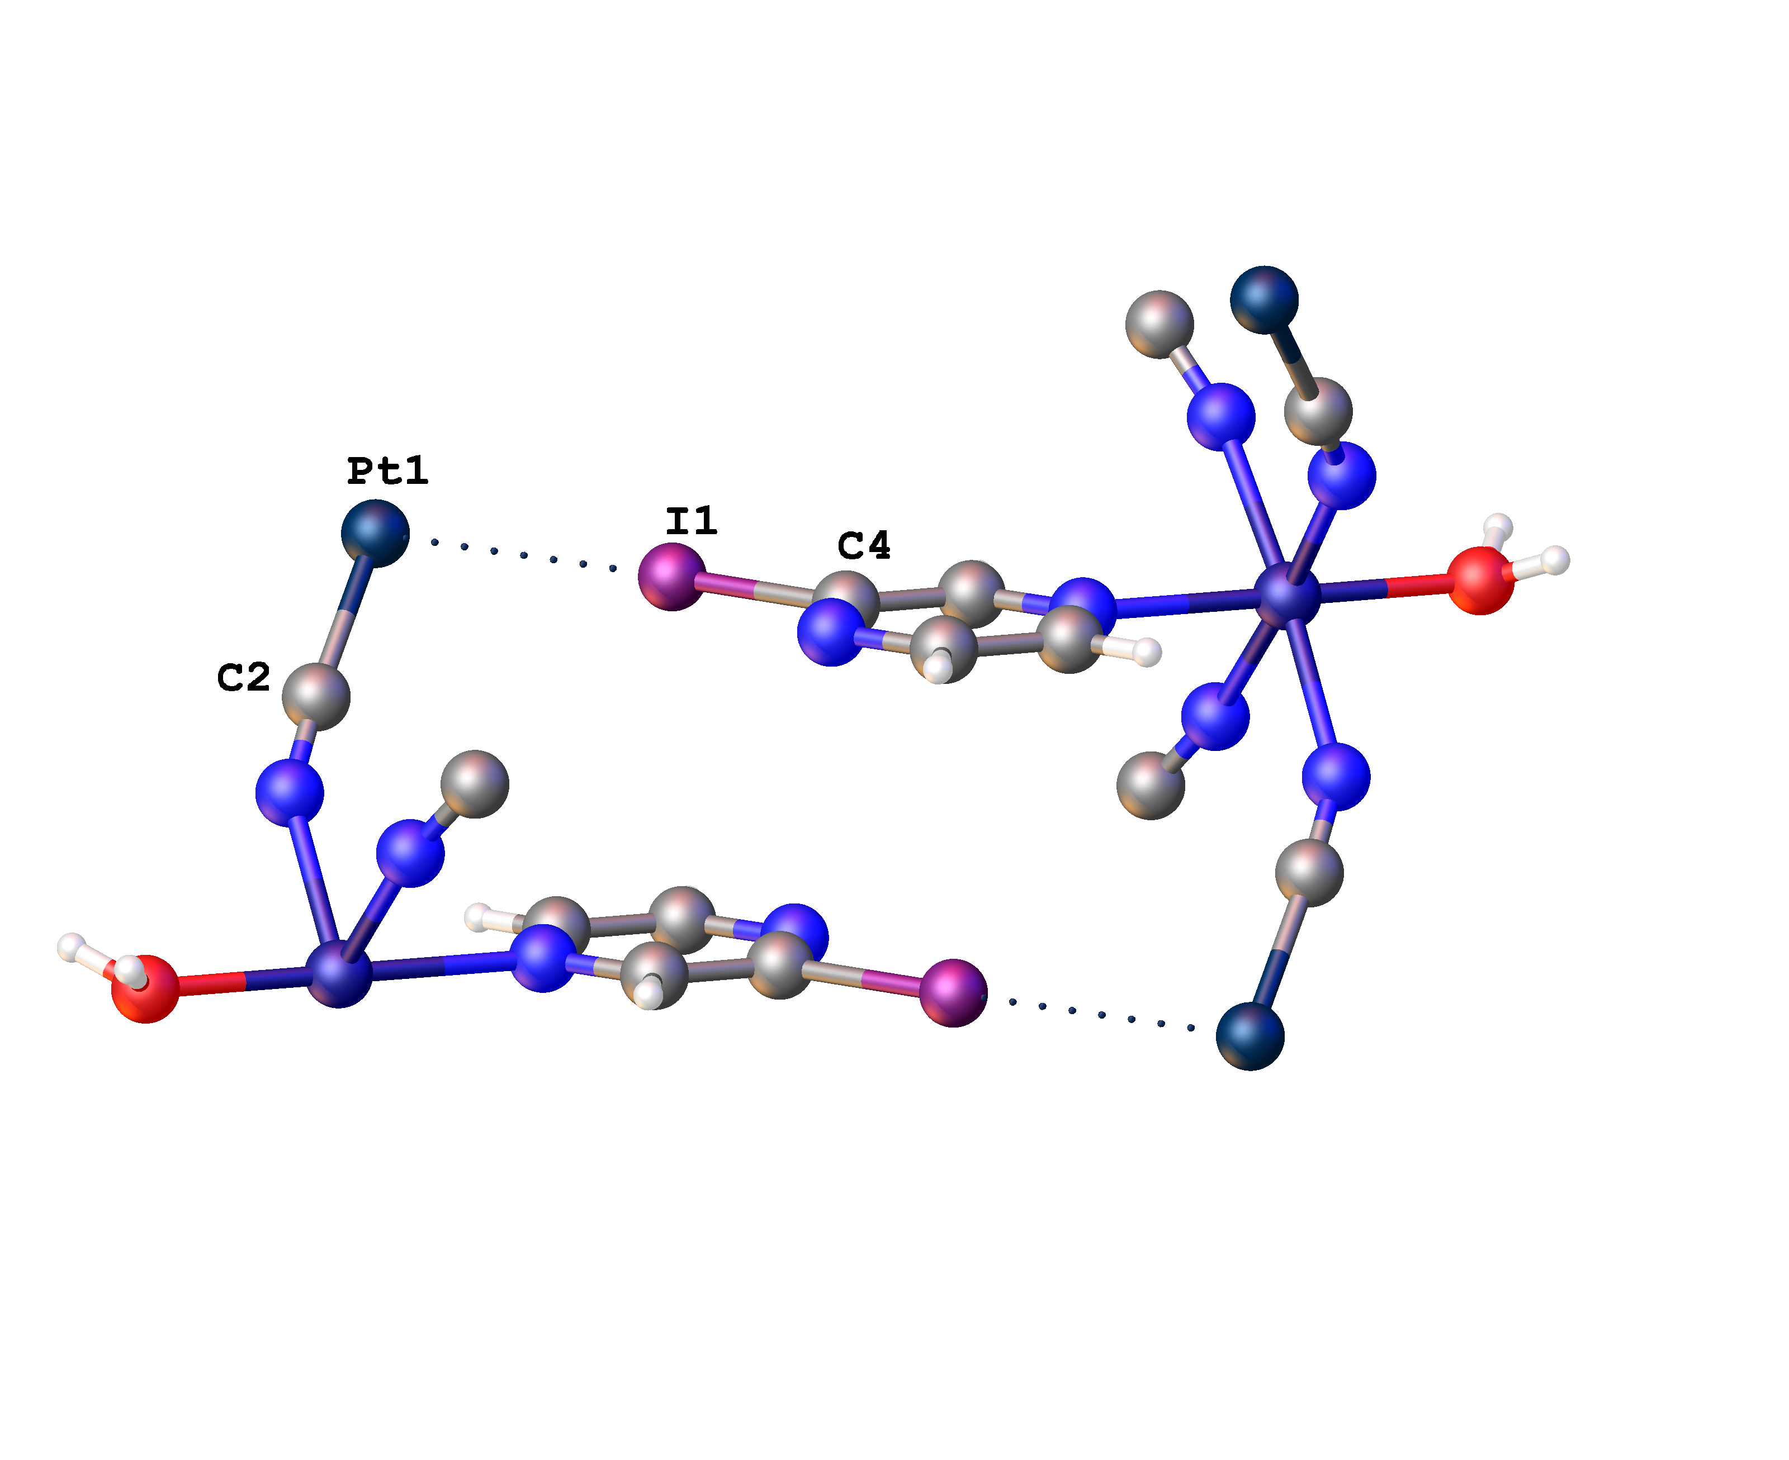
Рисунок 15. Галогенная связь C2–Pt1•••I1–C4. [43]
Возможным примером бифуркатной галогенной связи типа С–Br•••(Pt–Cl) является межмолекулярная галогенная связь в структуре платинового комплекса (рис. 16) [44]. Отдельно можно рассмотреть параметры связи между атомами платины и брома (d(Br•••Pt) = 3.3931(14)Å, ∠(С–Br•••Pt) = 161.1(3)°) и между атомами хлора и брома (d(Br•••Cl) = 3.581(3) Å, ∠(С–Br•••Cl–Pt) = 159.7(3)°), которые удовлетворяют критериям ИЮПАК.
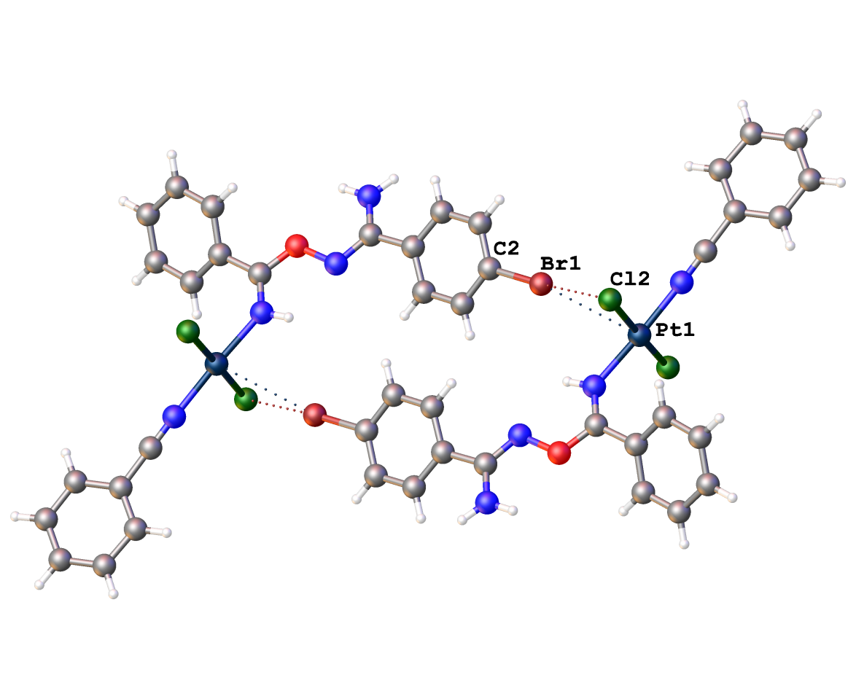
Рисунок 16. Бифуркатная галогенная связь C2–Br1•••(Cl2–Pt1). [44]
Следует отметить, что оба этих контакта не были упомянуты в соответствующих статьях.

1.2.c. Галогенные связи в комплексах платины(II) с галогенметанами

Галогенные связи комплексов платины(II), в том числе и диалкилцианамидных, с галогенметанами являются в настоящее время объектом пристального внимания. Как было показано раньше, галогенметаны являются хорошими донорами галогенных связей за счёт наличия σ-дырки.
Параметры галогенных связей между атомами платины(II) и галогенметанами приведены в табл. 9:

Таблица 9. Литературные параметры галогенных связей типа C–Hal•••Pt:
Структура | контакт | d(Hal•••Pt), Å | R | ∠(С–Hal•••Pt),°
AVAMOZ [45] | Cl₃HC–Cl•••Pt | 3.200(12) | 0.91 | 163.00(3)
GAJMOV [46] | Cl₃HC–Cl•••Pt | 3.442(2) | 0.98 | 152.5(3)
KAFSAO [47] | Cl₂H₂C–Cl•••Pt | 3.3579(15) | 0.96 | 150.2(3)
LEZQEO [48] | Cl₃HC–Cl•••Pt | 3.360(3) | 0.96 | 161.5(4)
NAWMEF [49] | Cl₂H₂C–Cl•••Pt | 3.3373(12) | 0.95 | 170.2(2)
VOPRIC [50] | Cl₃HC–Cl•••Pt | 3.4348(11) | 0.98 | 150.62(13)
XUVZEU [51] | Cl₂H₂C–Cl•••Pt | 3.4505(9) | 0.99 | 161.70(12)
UKEKIG [8] | I₃HC–I•••Pt | 3.4276(5) | 0.92 | 164.84(17)
UKEKOM [8] | I₃HC–I•••Pt | 3.4276(5) | 0.92 | 164.84(17)
UKELAZ [8] | I₃HC–I•••Pt | 3.4023(5) | 0.91 | 172.7(2)

Преимущественно донорами галогенной связи для комплексов платины(II) выступают хлорметаны, к примеру, дихлорметан (рис. 17) и хлороформ (рис. 18):
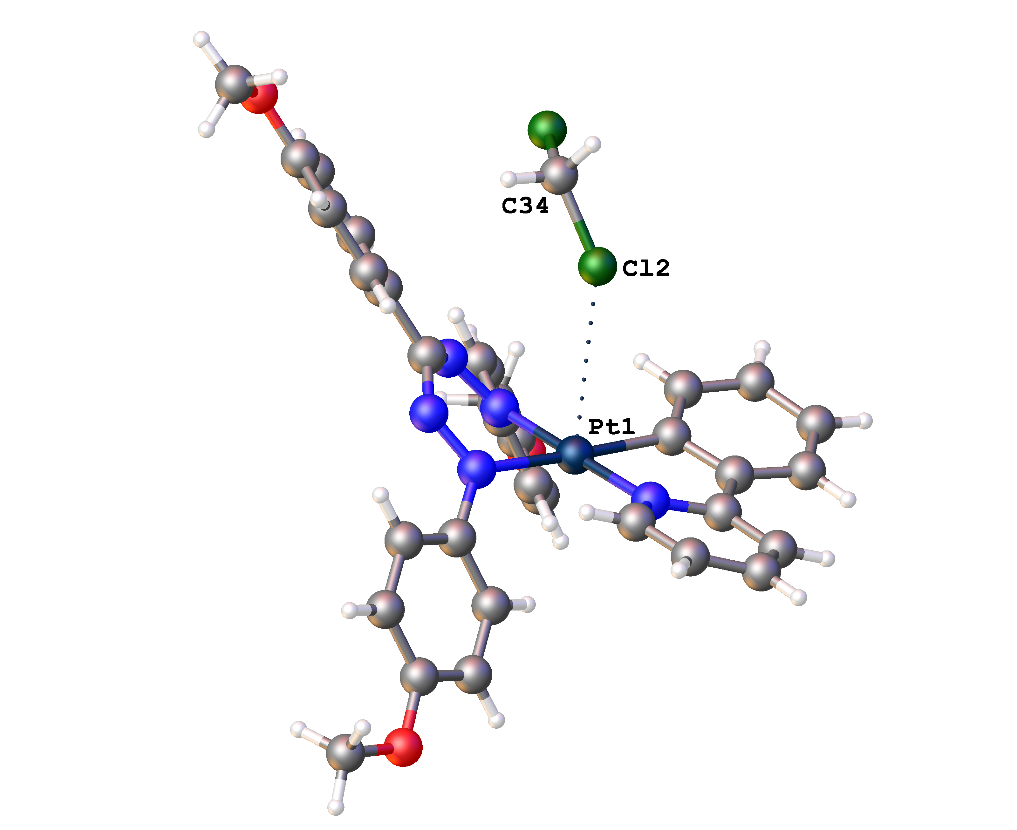
Рисунок 17. Пример ГС вида Cl•••Pt в аддукте с дихлорметаном [47].
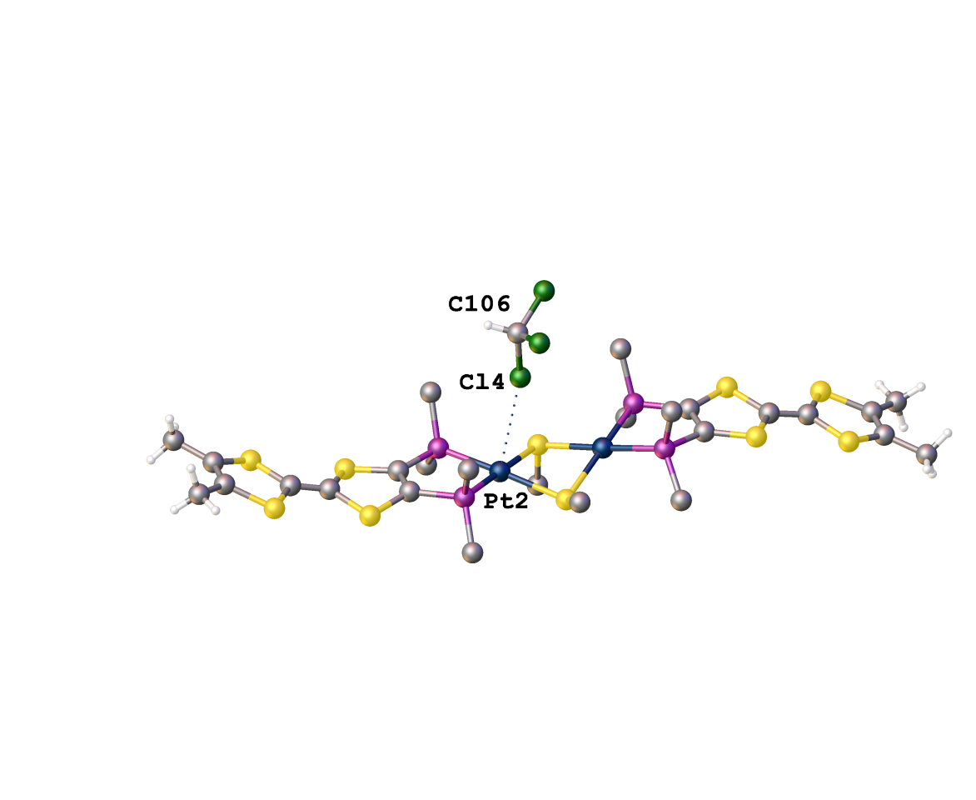
Рисунок 18. Пример ГС вида Cl•••Pt в аддукте с хлороформом [48].

Примеры образования ГС Cl•••Pt не были упомянуты в соответствующих статьях.
В ряду аддуктов диалкилцианамидных комплексов платины(II) с иодоформом были найдены галогенные связи вида HI₂C–I•••Pt (рис. 19) [8]:
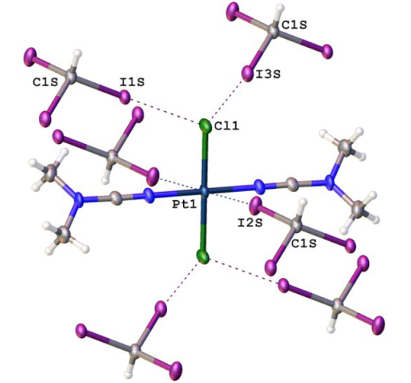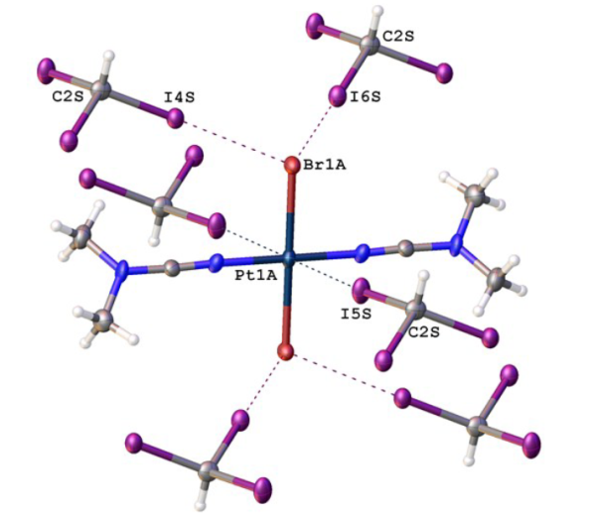

Рисунок 19. Галогенные связи HI₂C–I•••Pt в аддуктах комплексов
транс-[PtX₂(NCNMe₂)₂] (X = Cl, Br) с иодоформом [8].

Также в серии данных структур был найден единственный описанный в литературе пример бифуркатных связей HI₂C–I•••(Cl–Pt), включающий атом металла (рис. 20).
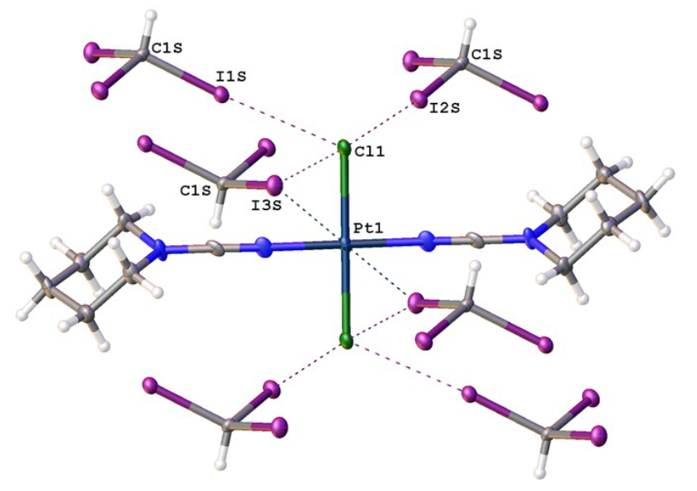
Рисунок 20. Бифуркатная галогенная связь HI₂C-I•••(Pt-Cl) в аддукте транс-PtCl₂(NCN(CH₂)₅)₂ с иодоформом [8].

Для подтверждения наличия в данных структурах галогенных связей был проведён топологический анализ электронной плотности по Бейдеру на экспериментальных координатах. Об образовании галогенной связи можно судить по наличию критической точки связи на линии, соединяющей центры тяжести двух атомов, на поверхности теоретической функции электронной плотности. Таким образом, было подтверждено образование галогенной связи (рис. 21):

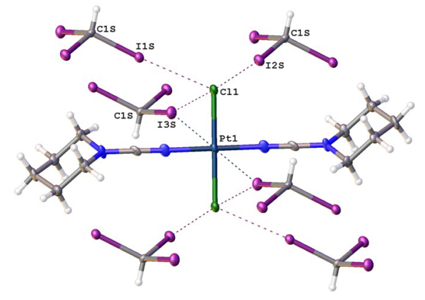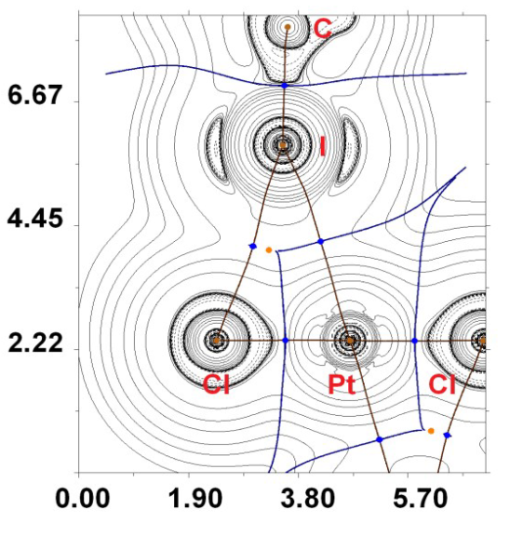
Рисунок 21. Аддукт транс-[PtCl₂(NCN(CH₂)₅)₂]•2CHCl₃ (слева) и диаграмма распределения лапласиана электронной плотности (справа) [8].

Также для каждой из связей была вычислена энергия соответствующего контакта с помощью полуэмпирической корреляции локальной электронной плотности. Энергетические параметры взаимодействий представлены в табл. 10.

Таблица 10. Геометрические параметры и энергия (в ккал/моль) галогенных связей HI₂C–I•••Pt.
Структура | d(I•••Pt), Å | ∠(C–I•••Pt),° | E_{int1} | E_{int2}
транс-[PtCl₂(NCNMe₂)₂]•1/2CHCl₃•3/2CHI₃ | 3.4276(5) | 164.84(17) | 2.8 | 2.4
транс-[PtBr₂(NCNMe₂)₂]•2CHCl₃ | 3.4023(5) | 172.7(2) | 3.1 | 2.7
транс-[PtCl₂(NCN(CH₂)₅)₂]•2CHCl₃ | 3.7060(7) | 158.4(2) | 1.6 | 1.6

Энергия данных взаимодействий колеблется в пределах 1.5–3.1 ккал/моль, что позволяет отнести их к слабым взаимодействиям.
Для аддукта транс-[PtCl₂(NCN(CH₂)₅)₂]•2CHCl₃ с бифуркатной связью также был проведён рентгеноструктурный эксперимент при различных температурах (рис. 22). Было обнаружено, что при нагревании кристалла в промежутке от 100 К до 300 К расстояния между атомами иода и хлора становятся больше суммы ван-дер-ваальсовых радиусов. Данная термическая трансформация является обратимой, что было подтверждено дальнейшими экспериментами. Также в процессе нагревания от 250 К до 300 К исчезает одна из критических точек связи между атомами хлора и иода.
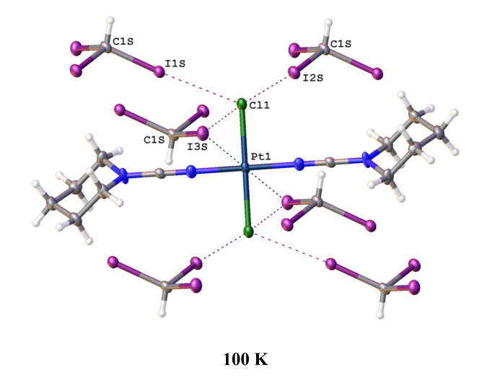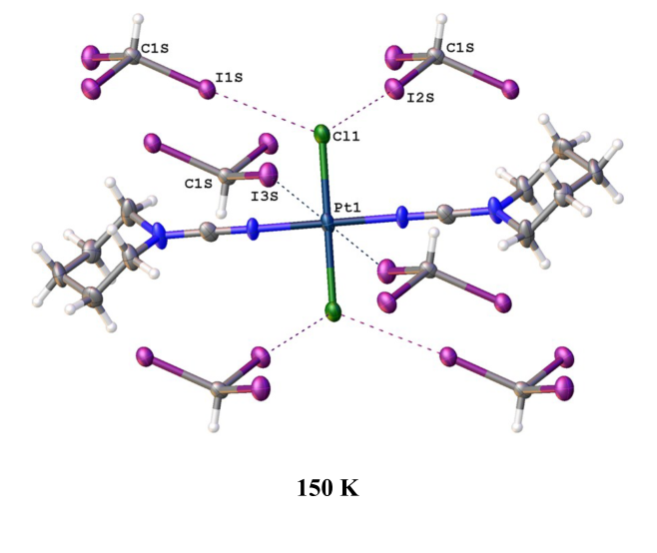
Рисунок 22. Исчезновение бифуркатной галогенной связи при переходе от 100К к 150К [8].

2. Экспериментальная часть.

В данной работе была поставлена задача синтезировать ряд аддуктов диалкилцианамидных комплексов платины (рис. 23) с тетрабромметаном:
Рисунок 23. Хлоридные диалкилцианамидные комплексы платины, использованные в работе.

Данные хлоридные комплексы были синтезированы согласно следующей методике [52]: к водному раствору K₂PtCl₄ был внесён избыток соответствующего диалкилцианамида, после чего соответствующая смесь перемешивалась в течение 8 часов при комнатной температуре. Полученная семь цис- и транс- изомеров впоследствии промывалась водой, Et₂O и разделялась методом колоночной хроматографии на SiO₂.
Рисунок 24. Бромидные диалкилцианамидные комплексы платины, использованные в работе.

Бромидные комплексы были получены путём взаимодействия исходных хлоридных с KBr в ацетоне в соотношении 1:30 в течение 7 дней при комнатной температуре [8].
Характеристики полученных аддуктов представлены в табл. 11:

Таблица 11. Характеристики полученных аддуктов.
Заместитель | Лиганд | Растворитель | Структура | R, %
NMe₂ (1) | Cl | CHCl₃ | 1•СBr₄•CHCl₃ | 3.78
 |  | CH₃NO₂ | 1•СBr₄ | 3.04
NEt₂ (2) |  | CH₃NO₂ | 2•2СBr₄ | 3.71
N(CH₂)₄ (3) |  | CHCl₃ | 3•2СBr₄ | 3.28
N(CH₂)₅ (4) |  | CH₃NO₂ | 4•2СBr₄•CH₃NO₂ | 5.11
NMe₂ (5) | Br | CHCl₃ | 5•СBr₄ | 3.09
NEt₂ (6) |  | CHCl₃ | 6•2СBr₄ | 4.96

Соответствующие комплексы 1, 2 и 3 были сокристаллизованы с тетрабромметаном в соотношениях 1:1, 1:1 и 1:2 соответственно из нитрометана, образуя аддукты вида 1•CBr₄, 2•CBr₄ и 3•2CBr₄. Отдельно стоит отметить, что комплекс 1 образует два различных вида аддуктов в зависимости от растворителя, который используется для сокристаллизации: из раствора в нитрометане образуется аддукт вида 1•CBr₄, а при кристаллизации из хлороформа – 1•CBr₄•CHCl₃. Также комплекс 4 при кристаллизации из нитрометана образует аддукт 4•2СBr₄•CH₃NO₂ со включением нитрометана в кристаллическую структуру.
Бромидные комплексы 5 и 6 были сокристаллизованы с тетрабромметаном в соотношении 1:1 из хлороформа с образованием аддуктов 5•CBr₄ и 6•CBr₄.
С целью установления структурных характеристик полученных аддуктов был проведён их рентгеноструктурный анализ. Монокристаллы были выращены путём медленного выпаривания растворителя из системы при комнатной температуре. Структурные характеристики аддуктов были определены в ресурсном центре СПбГУ «Рентгенодифракционные методы исследования». Анализ кристаллов был проведён на монокристальном дифрактометре Xcalibur, Eos с молибденовым излучением (λ = 0.71073 нм) при 100К.
Решение структур производилось из файлов отражений .hkl с помощью программы ShelXT [53] в программном комплексе Olex2, дальнейшее уточнение проводилось с помощью программы ShelXL [54].

Обсуждение результов

Рентгеноструктурный анализ аддуктов

Для описания слабых взаимодействий для каждого из полученных аддуктов было рассмотрено окружение непосредственно молекулы комплекса.
Для аддукта 1•CBr₄•CHCl_{3,} кристаллизованного из хлороформа, характерно наличие двух кристаллографически независимых молекул комплекса, различных своим окружением (рис. 25):
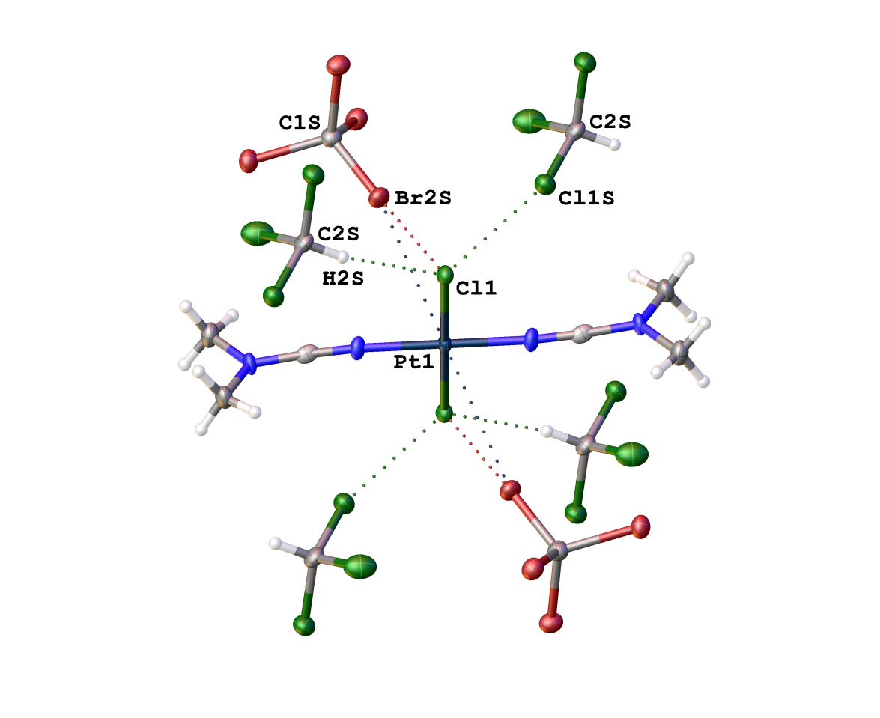 | 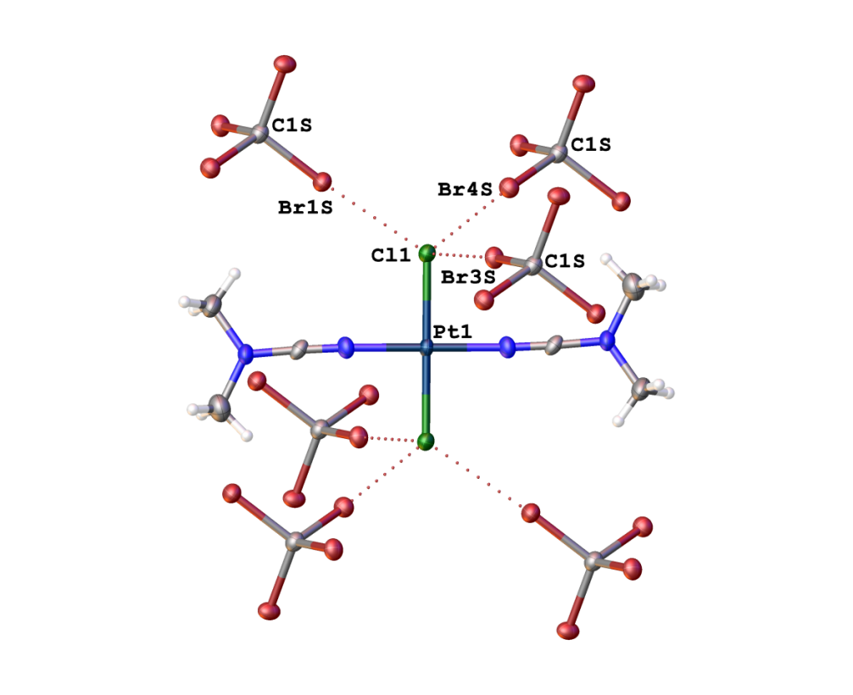
Рисунок 25. Окружение комплекса 1 в 1•CHСl₃•CBr₄. Контакты, меньшие суммы ван-дер-Ваальсовых радиусов показаны точками.

Первая молекула комплекса окружена двумя молекулами тетрабромметана и четырьмя молекулами хлороформа, образуя две ГС вида Br₃C–Br•••Cl–Pt (табл. 12), две водородные связи Cl₃C–H•••Cl–Pt (d(H1S•••Cl1) = 2.6573(17) Å; сравнить с радиусами Бонди R_{vdW}(H) + R_{vdW}(Cl) = 2.95 Å) и две галогенные связи Br₃C–Br•••Pt с расстояниями чуть больше суммы ван-дер-Ваальсовых радиусов (табл. 13).
Вторая кристаллографически независимая молекула комплекса окружена шестью молекулами тетрабромметана с образованием шести галогенных связей Br₃C–Br•••Cl–Pt. Длины расстояний Br•••Cl (табл. 12) чуть больше, чем сумма соотвествующих ван-дер-Ваальсовых радиусов.
Окружение 1•CHСl₃•CBr₄ напоминает таковое в аддукте 2•2CHI₃ (рис. 26), в котором хлоридный лиганд также образует три ГС с сигма-дыркой иода в иодоформе:
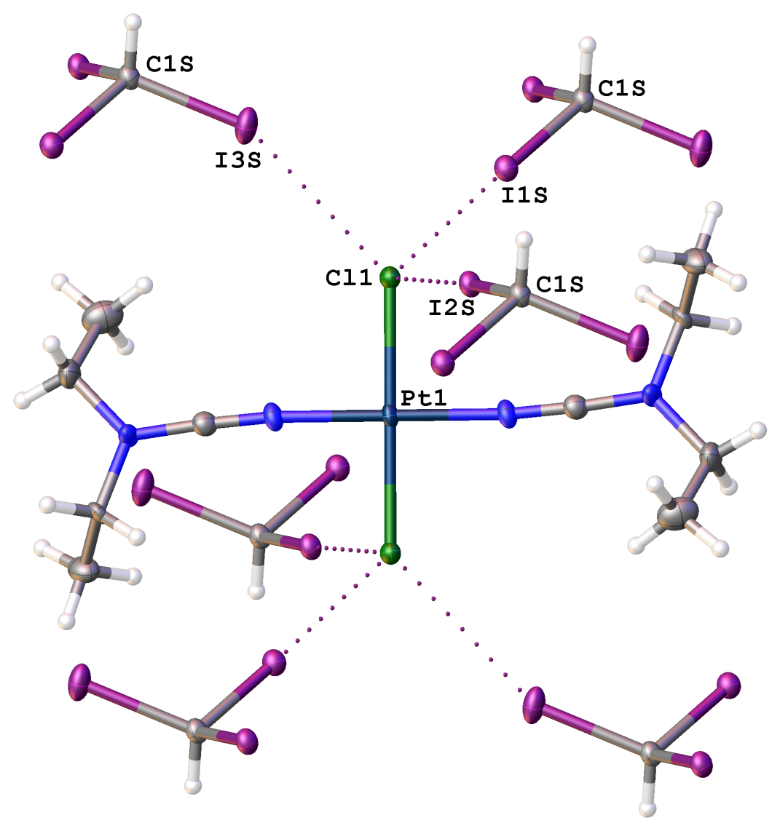
Рисунок 26. Окружение комплекса 2 в 2•2CHI₃ [8].

В аддукте, выращенном из нитрометана, каждая молекула комплекса 1 окружена восемью молекулами тетрабромметана с образованием четырёх ГС вида Br₃C–Br•••Cl–Pt (табл. 12) и двух взаимодействий неподелённой пары брома с пи-разрыхляющей орбиталью C≡N группы Br₃C–Br•••C (табл. 15), где бром выступает в качестве основания Льюиса, а атом углерода ведёт себя как кислота Льюиса.
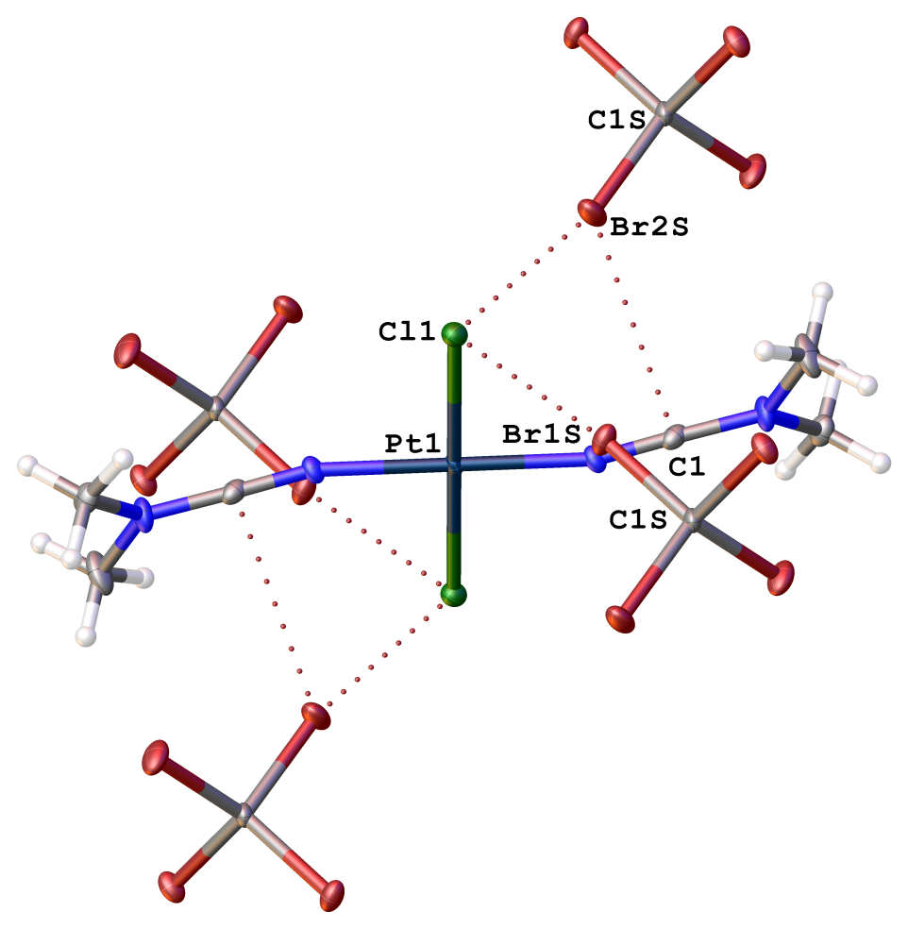
Рисунок 27. Окружение комплекса 1 в 1•CBr₄.

В окружении комплекса 2 (рис. 28) четыре пары молекул тетрабромметана образуют восемь галогенных связей вида Br₃C–Br•••Cl–Pt (табл. 12) и две ГС вида Br₃C–Br•••Pt (табл. 13). Также было обнаружено два контакта вида Br₃C–Br•••Br–Br₃C с расстоянием между двумя атомами чуть большим, чем сумма соответствующих ван-дер-Ваальсовых радиусов (табл. 14).
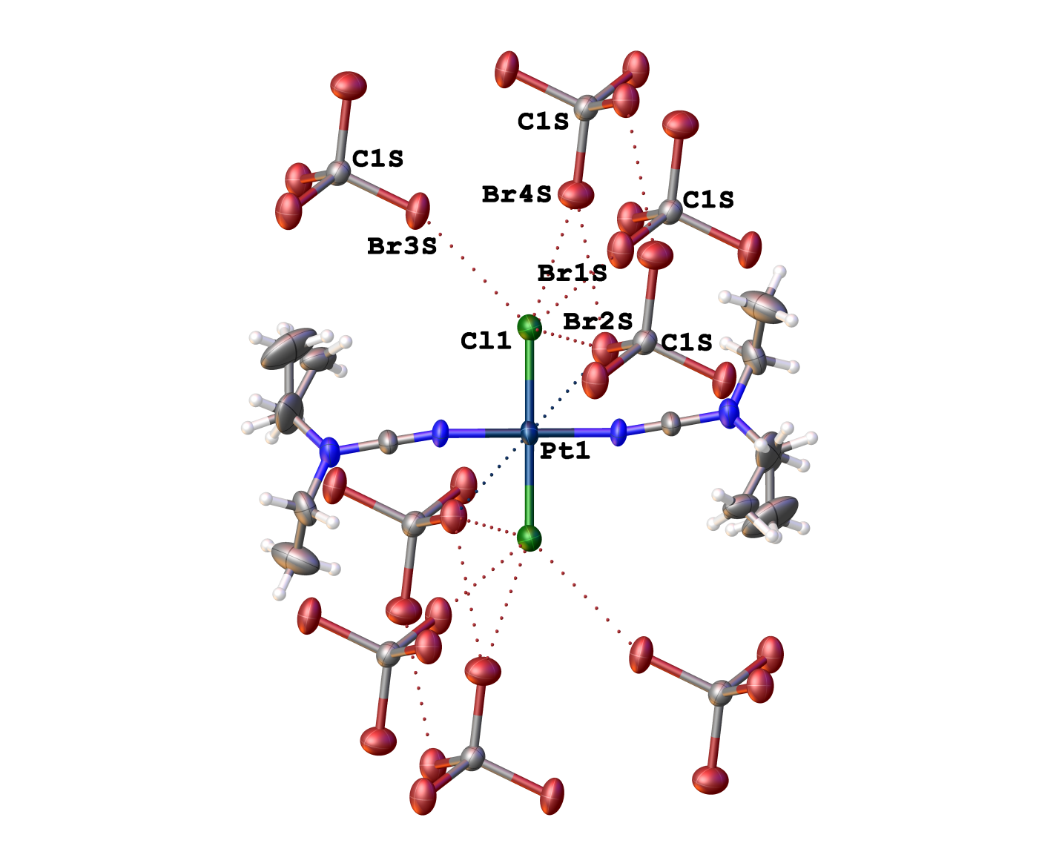
Рисунок 28. Окружение комплекса 2 в 2•CBr₄.

Каждая молекула комплекса 3 в аддукте 3•2CBr₄ (рис. 29) окружена семью молекулами CBr₄ с образованием семи галогенных связей вида Br₃C–Br•••Cl–Pt (табл. 12), двух галогенных связей вида Br₃C–Br•••Br–Br₃C (табл. 14) и одного lp–π взаимодействия C•••Br–Br₃C (табл. 15), в котором бром ведёт себя в качестве основания Льюиса, а электрофильный фрагмент NCN – кислоты Льюиса.
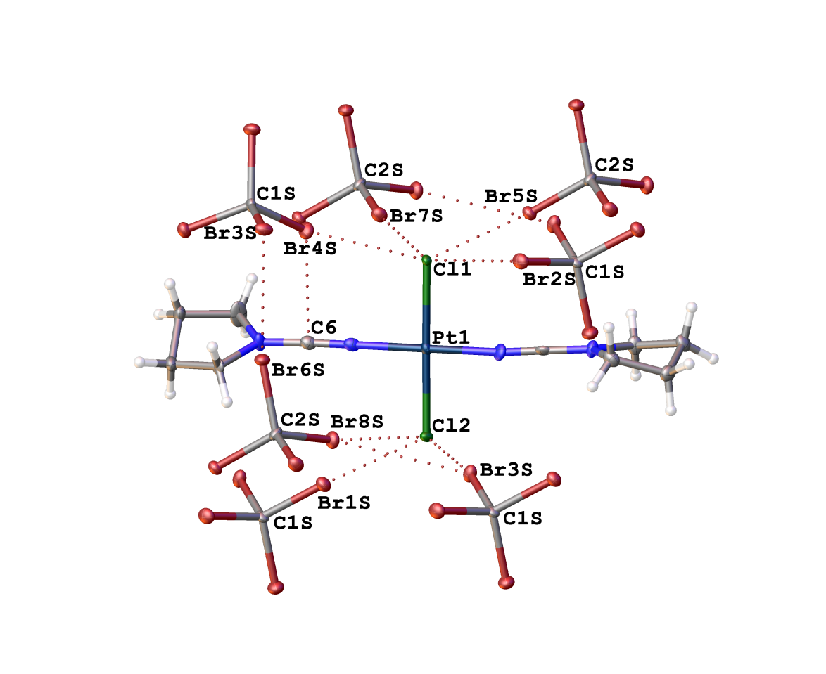
Рисунок 29. Окружение комплекса 3 в 3•2CBr₄.

В окружении комплекса 4 четыре пары молекул тетрабромметана образуют восемь галогенных связей вида Br₃C–Br•••Cl–Pt (табл. 12) (рис. 30).
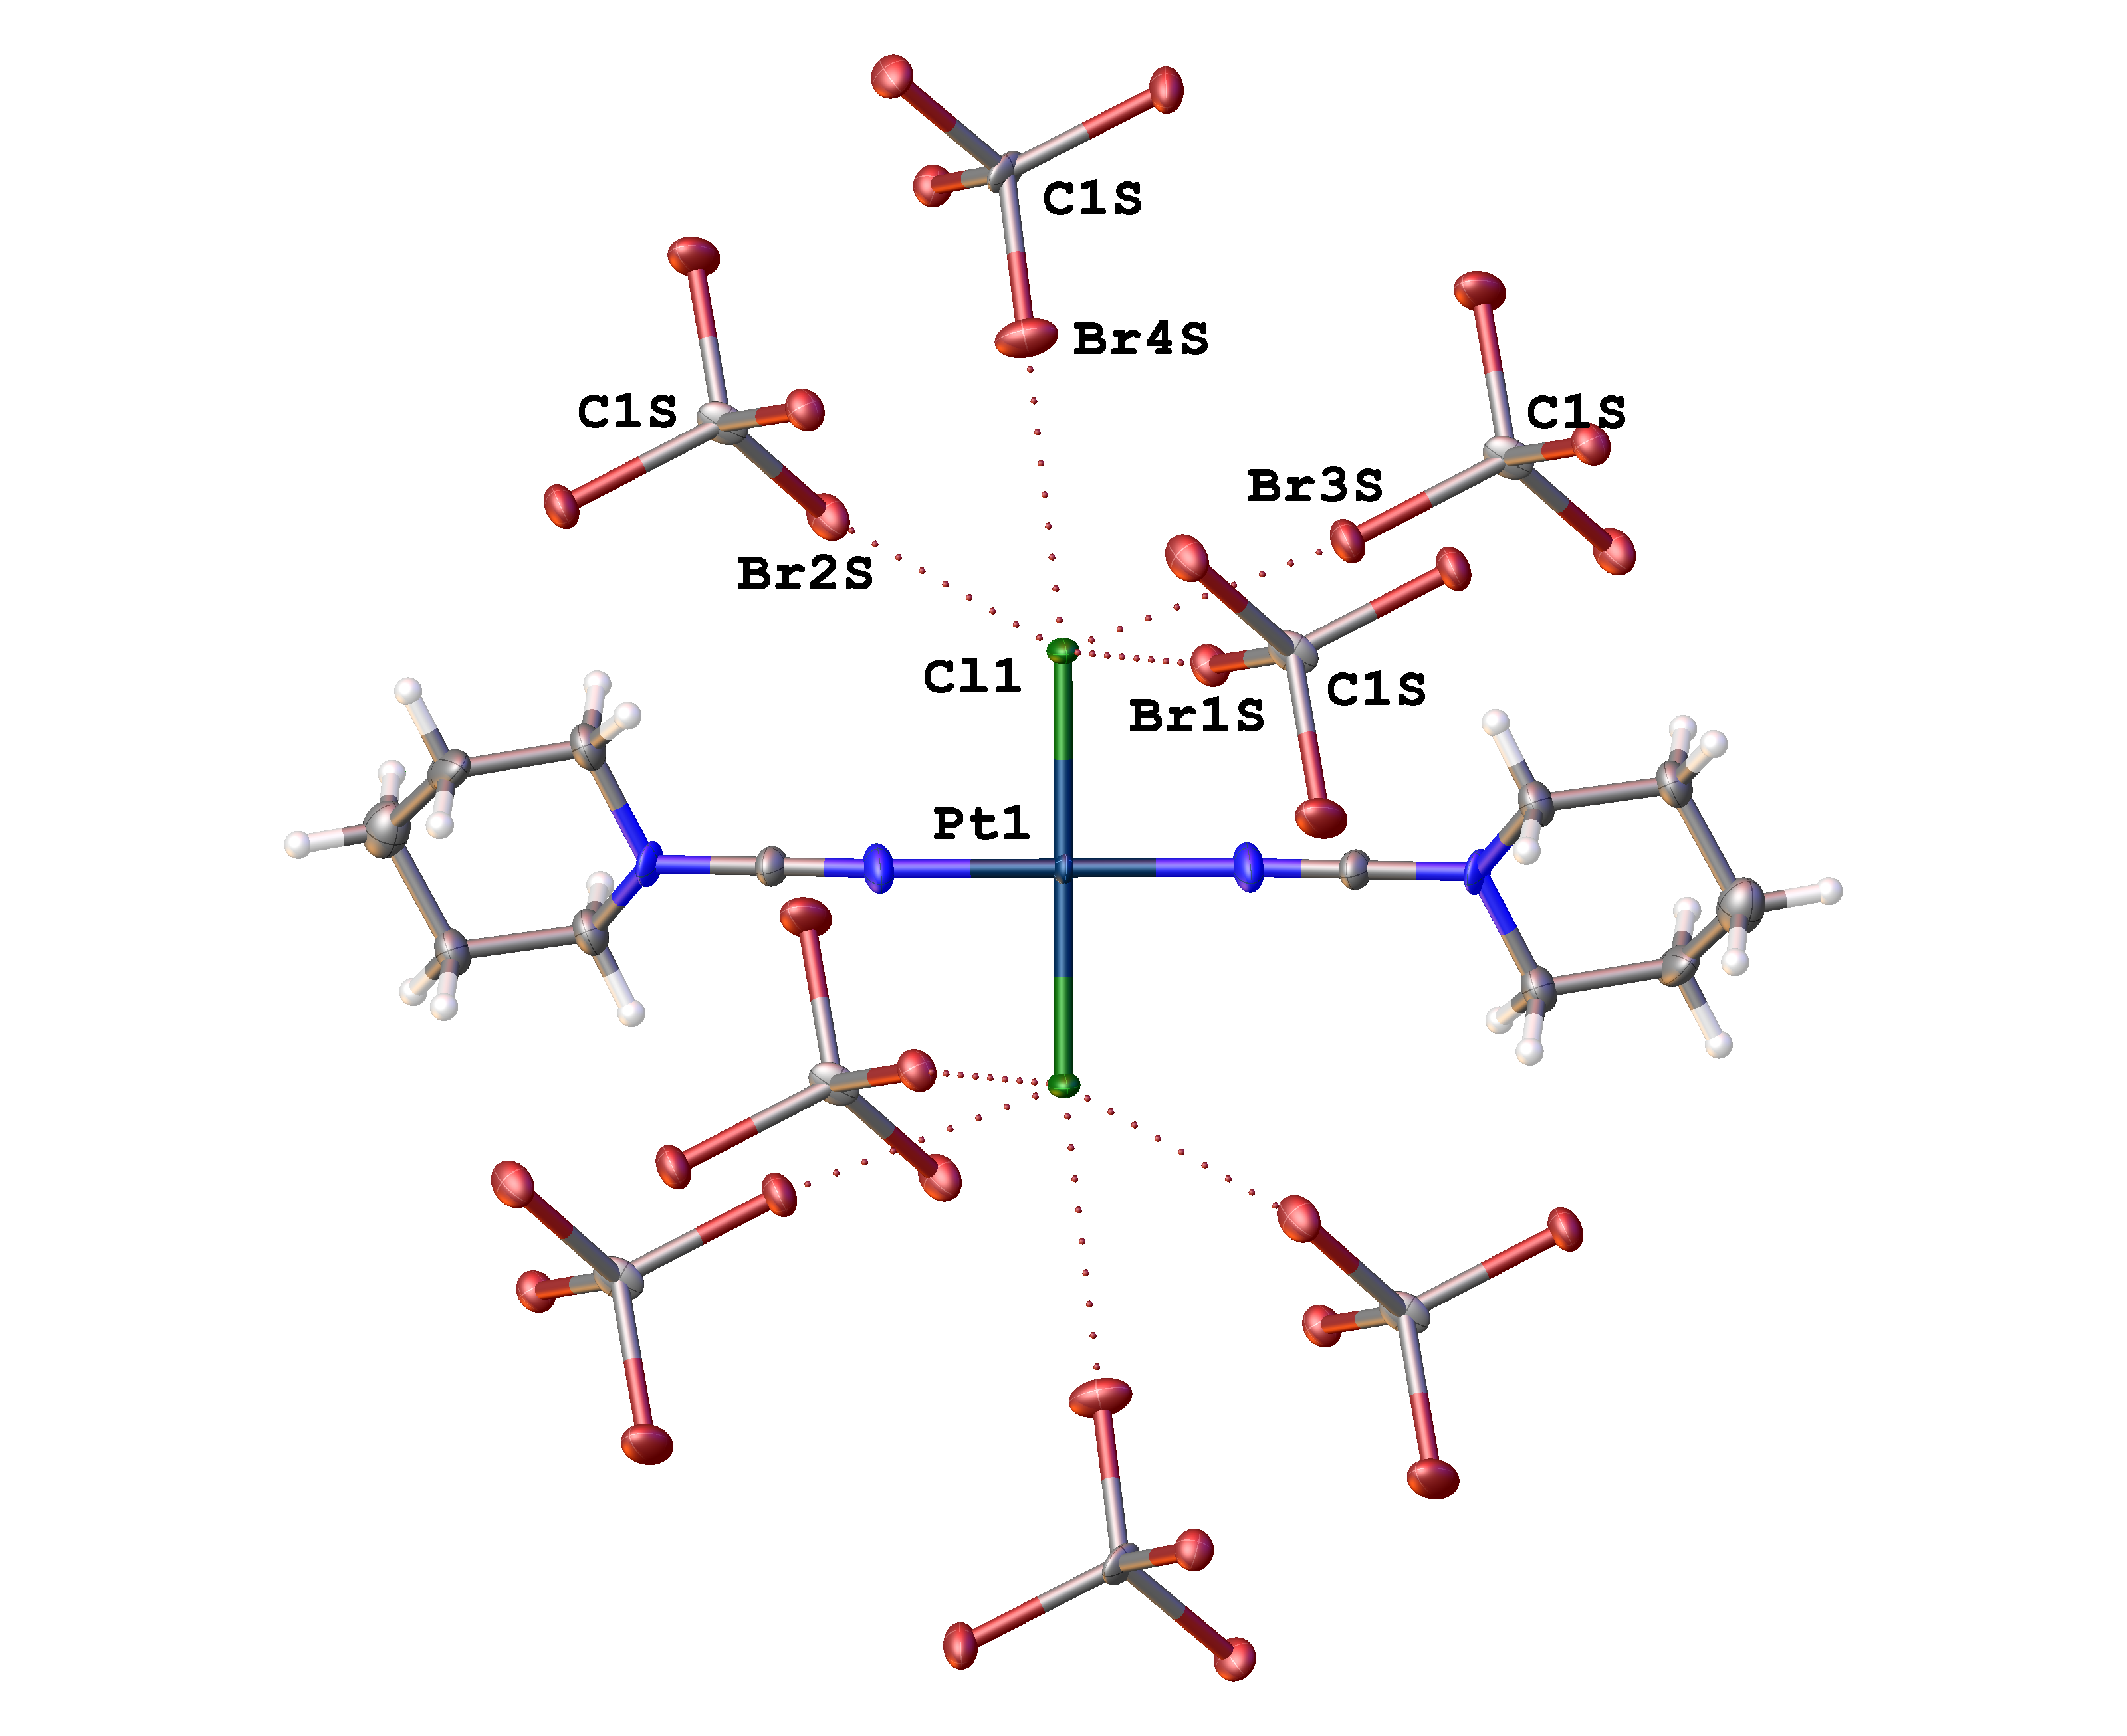
Рисунок 30. Окружение комплекса 4 в 4•2СBr₄•CH₃NO₂.

Также в окружении этого комплекса, помимо молекул CBr₄, также находится молекула нитрометана. Каждая молекула нитрометана окружена двумя молекулами комплекса и двумя молекулами тетрабромметана, связанными между собой галогенными связями (рис. 31).
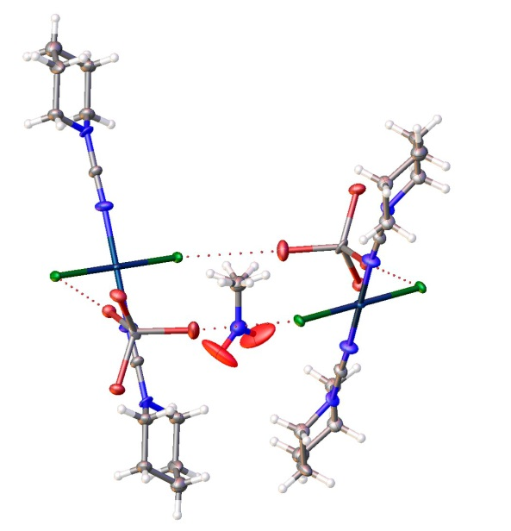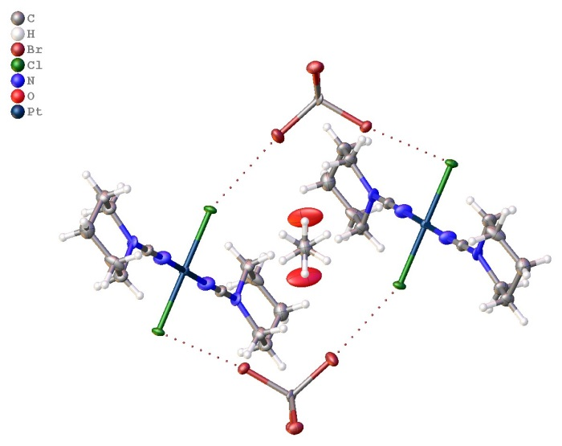
Рисунок 31. Включение молекул нитрометана в структуру 4·2СBr₄·CH₃NO₂.

Каждая молекула комплекса 5 в аддукте 5•СBr₄ окружена четырьмя молекулами тетрабромметана с образованием четырёх ГС вида Br₃C–Br•••Br–Pt (табл. 10) и двух взаимодействий неподелённой пары брома с пи-разрыхляющей орбиталью C≡N группы. Br₃C–Br•••C (табл. 15). Окружение данного комплекса изоструктурно таковому в случае комплекса 1•СBr₄ (рис. 32):
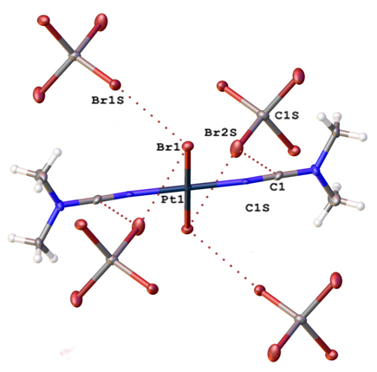
Рисунок 32. Окружение комплекса 5 в аддукте 5·СBr₄.

В окружении молекулы 6 в аддукте 6•СBr₄ находится шесть молекул тетрабромметана, образующих три пары галогенных связей Br₃C–Br•••Br–Pt (табл. 16) (рис. 33). Данный аддукт не является изоструктурным при смене галогенидного лиганда.
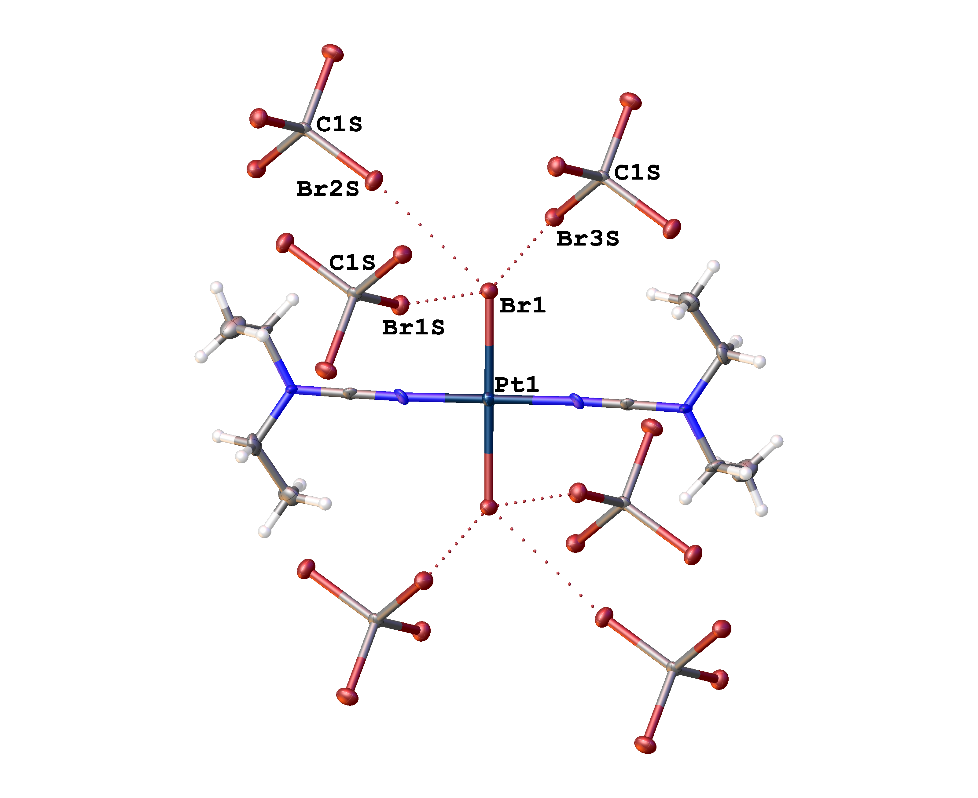
Рисунок 33. Окружение комплекса 6 в аддукте 6·СBr₄.

Таблица 12. Параметры и рассчитанные энергии галогенных связей вида
Br₃C–Br•••Cl–Pt.
Структура | Br₃C–Br•••Cl–Pt | d(Br•••Cl), Å | ∠(C–Br•••Cl),° | ∠(Br•••Cl–Pt),° | E_{int}^{b} | E_{int}^{c}
1•CHСl₃•CBr₄ | C1S–Br4S•••Cl1A–Pt1A | 3.132(2) | 173.2(2) | 121.24(7) | 1.9 | 1.9
 | C1S–Br1S•••Cl1A–Pt1A | 3.0983(15) | 173.6(2) | 123.94(8) | 3.1 | 3.2
 | C1S–Br3S•••Cl1A–Pt1A | 3.1789(16) | 175.9(3) | 88.19(5) | 2.5 | 2.7
 | C1S–Br2S•••Cl1–Pt1 | 3.350(2) | 157.7(3) | 79.30(5) | 2.8 | 3.0
1•CBr₄ | C1S–Br2S•••Cl1–Pt1 | 3.4012(12) | 163.82(16) | 88.99(3) | 1.6 | 1.6
 | C1S–Br1S•••Cl1–Pt1 | 3.2878(12) | 169.09(16) | 92.64(4) | 1.9 | 2.2
2•CBr₄ | C1S–Br3S•••Cl1–Pt1 | 3.5254(15) | 159.5(2) | 135.93(7) | 1.3 | 1.4
 | C1S–Br1S•••Cl1–Pt1 | 3.294(2) | 173.0(2) | 124.68(7) | 1.9 | 2.2
 | C1S–Br2S•••Cl1–Pt1 | 3.4685(19) | 167.13(17) | 77.56(4) | 1.6 | 1.6
 | C1S–Br4S•••Cl1–Pt1 | 3.4485(19) | 161.18(19) | 142.67(7) | 1.3 | 1.6
3•2CBr₄ | C1S–Br4S•••Cl1–Pt1 | 3.304(2) | 157.0(3) | 105.54(5) | – | –
 | C1S–Br7S•••Cl1–Pt1 | 3.187(3) | 172.8(2) | 102.06(7) | – | –
 | C1S–Br5S•••Cl1–Pt1 | 3.1197(17) | 175.5(3) | 116.93(8) | – | –
 | C1S–Br2S•••Cl1–Pt1 | 3.500(2) | 176.3(3) | 82.42(6) | – | –
 | C1S–Br8S•••Cl2–Pt1 | 3.528(2) | 171.9(3) | 83.30(7) | – | –
 | C1S–Br1S•••Cl2–Pt1 | 3.128(2) | 177.0(3) | 116.63(9) | – | –
 | C1S–Br3S•••Cl2–Pt1 | 3.166(3) | 167.2(3) | 97.44(9) | – | –
4•2CBr₄ | C1S–Br3S•••Cl1–Pt1 | 3.333(3) | 171.6(3) | 110.10(10) | – | –
 | C1S–Br1S•••Cl1–Pt1 | 3.316(3) | 173.0(3) | 88.68(8) | – | –
 | C1S–Br2S•••Cl1–Pt1 | 3.370(3) | 167.8(4) | 116.07(10) | – | –
 | C1S–Br4S•••Cl1–Pt1 | 3.515(3) | 174.4(4) | 160.23(11) | – | –
 | Сравнитьª | 3.6 (Br•••Cl) | 180 | 90
ª Сравнение ведётся с суммой ван-дер-Ваальсовых радиусов по Бонди и типичными углами контактов.
^{b} E_{int} = –V(r)/2 [55]
^{c} E_{int} = 0.429G(r) [56]

Таблица 13. Параметры и рассчитанные энергии галогенных связей вида
HBr₂C–Br•••Pt.
Структура | C–Br•••Pt | d(Br•••Pt), Å | ∠ (C–Br•••Pt),° | E_{int}^{b} | E_{int}^{c}
1•CHСl₃•CBr₄ | C1S–Br2S•••Pt1 | 3.6982(8) | 161.27(18) | 1.3 | 1.1
2•CBr₄ | C1S–Br2S•••Pt1 | 3.7273(9) | 155.33(18) | 1.3 | 1.1
 | Сравнитьª | 3.6 | 180
ª Сравнение ведётся с суммой ван-дер-Ваальсовых радиусов по Бонди и типичными углами контактов.
^{b} E_{int} = –V(r)/2 [55]
^{c} E_{int} = 0.429G(r) [56]

Таблица 14. Параметры и рассчитанные энергии галогенных связей вида
Br₃C–Br•••Br–Br₃C.
Структура | C–Br•••Br–C | d(Br•••Br), Å | ∠(C–Br•••Br),° | ∠(Br•••Br–C),° | E_{int}^{b} | E_{int}^{c}
2•CBr₄ | C1S–Br2S•••Br4S–C1S | 3.7219(11) | 110.19(18) | 140.9(2) | 1.3 | 1.1
3•2CBr₄ | C1S–Br3S•••Br8S–C2S | 3.6532(14) | 117.3(3) | 134.5(3) | – | –
 | C1S–Br3S•••Br6S–C2S | 3.4093(13) | 99.9(3) | 169.0(3) | – | –
 | Сравнитьª | 3.7 | 90 | 180
ª Сравнение ведётся с суммой ван-дер-Ваальсовых радиусов по Бонди и типичными углами контактов.
^{b} E_{int} = –V(r)/2 [55]
^{c} E_{int} = 0.429G(r) [56]

Таблица 15. Параметры и рассчитанные энергии lp-pi взаимодействий вида C•••Br–С.
Структура | C–Br•••С | d(Br•••C), Å | ∠(C–Br•••C),° | E_{int}^{b} | E_{int}^{c}
1•CBr₄ | C1S–Br2S•••C1 | 3.396(5) | 125.41(16) | 1.1 | 0.9
3•2CBr₄ | C1S–Br4S•••C6 | 3.496(10) | 128.5(3) | – | –
5•CBr₄ | C1S–Br2S•••C1 | 3.457(5) | 124.97(19) | 1.3 | 1.3
 | Сравнитьª | 3.55 | 90
ª Сравнение ведётся с суммой ван-дер-Ваальсовых радиусов по Бонди и типичными углами контактов.
^{b} E_{int} = –V(r)/2 [55]
^{c} E_{int} = 0.429G(r) [56]

Таблица 16. Параметры и рассчитанные энергии галогенных связей вида
Br₃C–Br•••Br–Pt.
Структура | Br₃C–Br•••Br–Pt | d(Br•••Br), Å | ∠(C–Br•••Br),° | ∠(Br•••Br–Pt),° | E_{int}^{b} | E_{int}^{c}
5•CBr₄ | C1S–Br1S•••Br1–Pt1 | 3.3876(8) | 169.71(19) | 91.801(17) | 2.2 | 1.9
 | C1S–Br2S•••Br1–Pt1 | 3.5161(8) | 162.93(17) | 87.207(18) | 1.6 | 1.6
6•2CBr₄ | C1S–Br1S•••Br1–Pt1 | 3.4282(2) | 167.0839(16) | 92.142(8) | – | –
 | C1S–Br2S•••Br1–Pt1 | 3.5559(3) | 162.769(2) | 133.769(5) | – | –
 | C1S–Br3S•••Br1–Pt1 | 3.3436(4) | 172.0848(10) | 127.263(6) | – | –
 | Сравнитьª | 3.7  (Br•••Br) | 180 | 90
ª Сравнение ведётся с суммой ван-дер-Ваальсовых радиусов по Бонди и типичными углами контактов.
^{b} E_{int} = –V(r)/2 [55]
^{c} E_{int} = 0.429G(r) [56]

Подтверждение наличия слабых взаимодействий с помощью теории функционала плотности
Для подтверждения образования слабых взаимодействий в структурах аддуктов были проведены теоретические расчёты путём совмещения теории функционала плотности и метода AIM. Расчёты проведены к.х.н. А. С. Новиковым.
Межмолекулярные взаимодействия, к числу которых относятся и слабые нековалентные взаимодействия, в рамках теории AIM выявляются через наличие критической точки связи вида (3, –1) на поверхности функции теоретического распределения электронной плотности. Соответствующие энергии каждого из контактов определяются через полуэмпирическую корреляцию между силой взаимодействия и локальной электронной плотностью. Топологический анализ распределения электронной плотности проводится по Бейдеру на экспериментальных координатах.
Таким образом были получены контурные диаграммы Лапласианов электронной плотности в сечении через атомы, чьи координаты были использованы для расчётов (рис. 34–40):
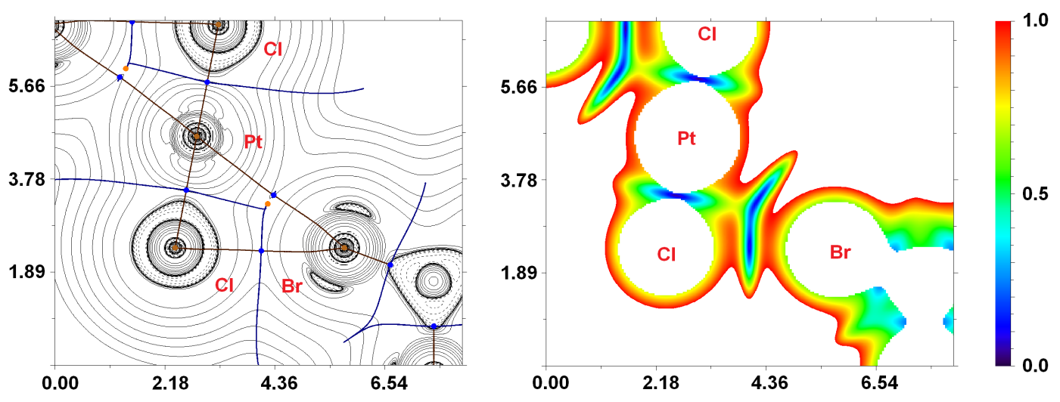
Рисунок 34. Диаграмма контурных линий распределения лапласиана электронной плотности, пути связи (слева) и изоповерхности остаточной электронной плотности (справа) для бифуркатного нековалентного взаимодействия Cl•••Br•••Pt в 1•CBr₄•CHCl₃ (M06/DZP-DKH уровень теории на экспериментально определённых координатах). Критические точки связи (3, –1) показаны синим, ядерные точки связи (3, –3) – светло-коричневым, кольцевые точки связи (3, +1) – оранжевым. Единицы длины - Å, значение изоповерхности остаточной электронной плотности в Хартри.

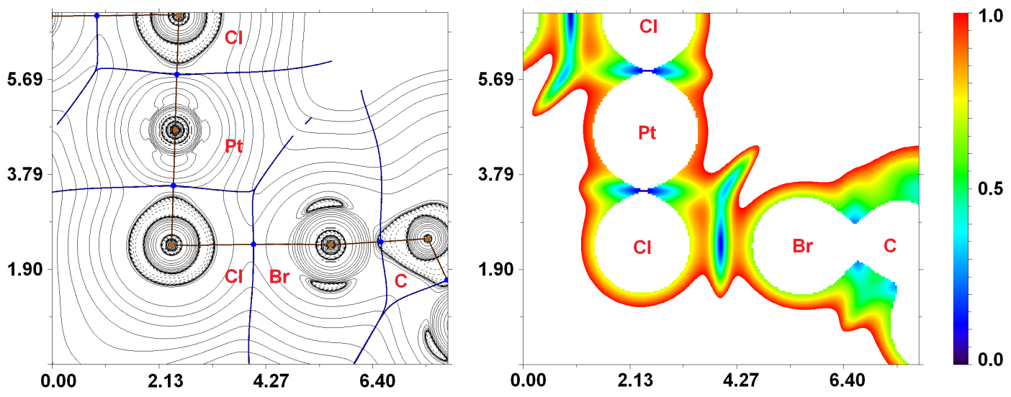

Рисунок 35. Диаграмма контурных линий распределения лапласиана электронной плотности, пути связи (слева) и изоповерхности остаточной электронной плотности (справа) для нековалентного взаимодействия Br•••Cl в 1•CBr₄•CHCl₃ (M06/DZP-DKH уровень теории на экспериментально определённых координатах). Критические точки связи (3, –1) показаны синим, ядерные точки связи (3, –3) – светло-коричневым, кольцевые точки связи (3, +1) – оранжевым. Единицы длины – Å, значение изоповерхности остаточной электронной плотности в Хартри.
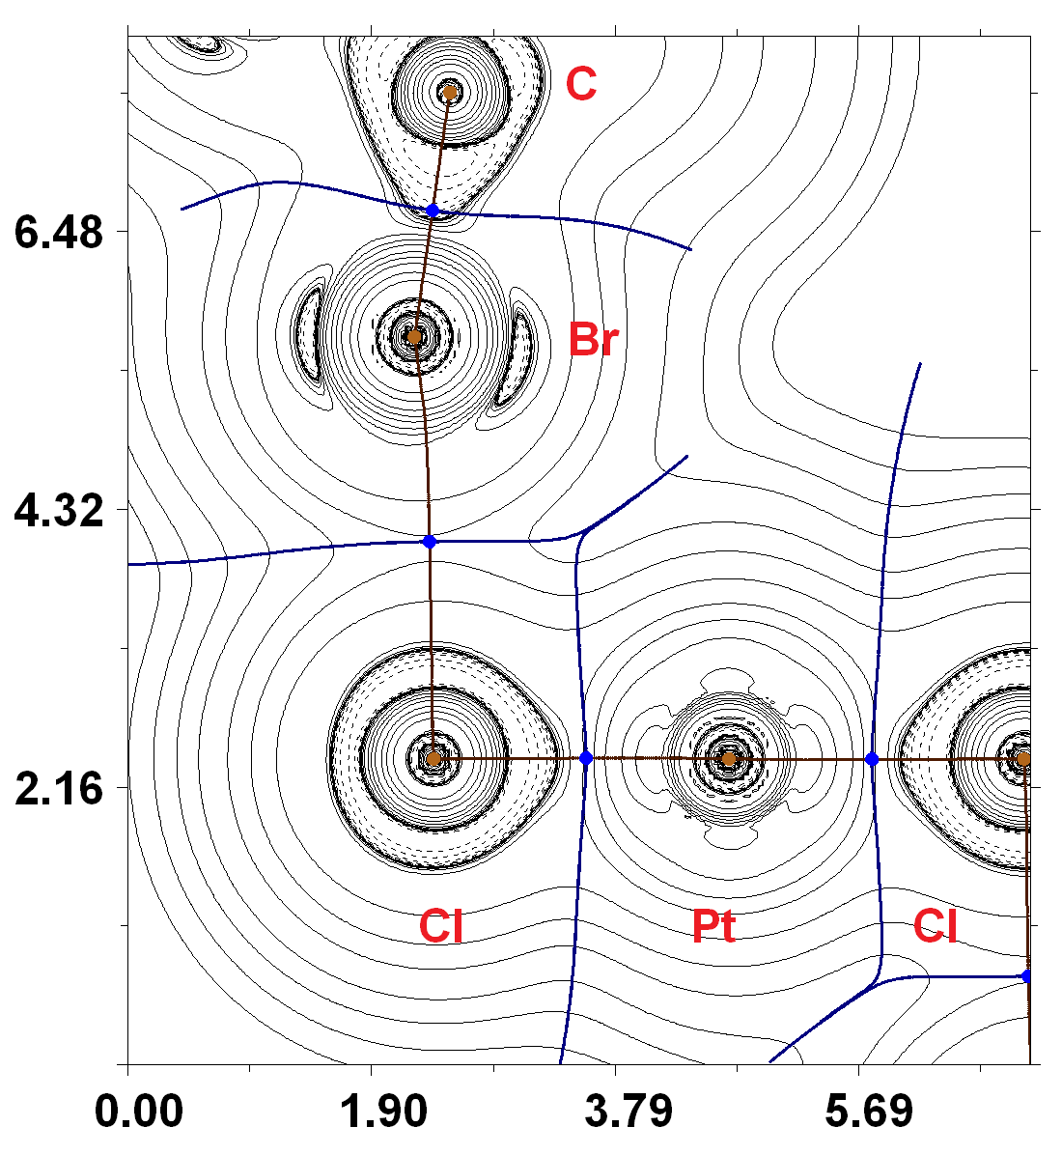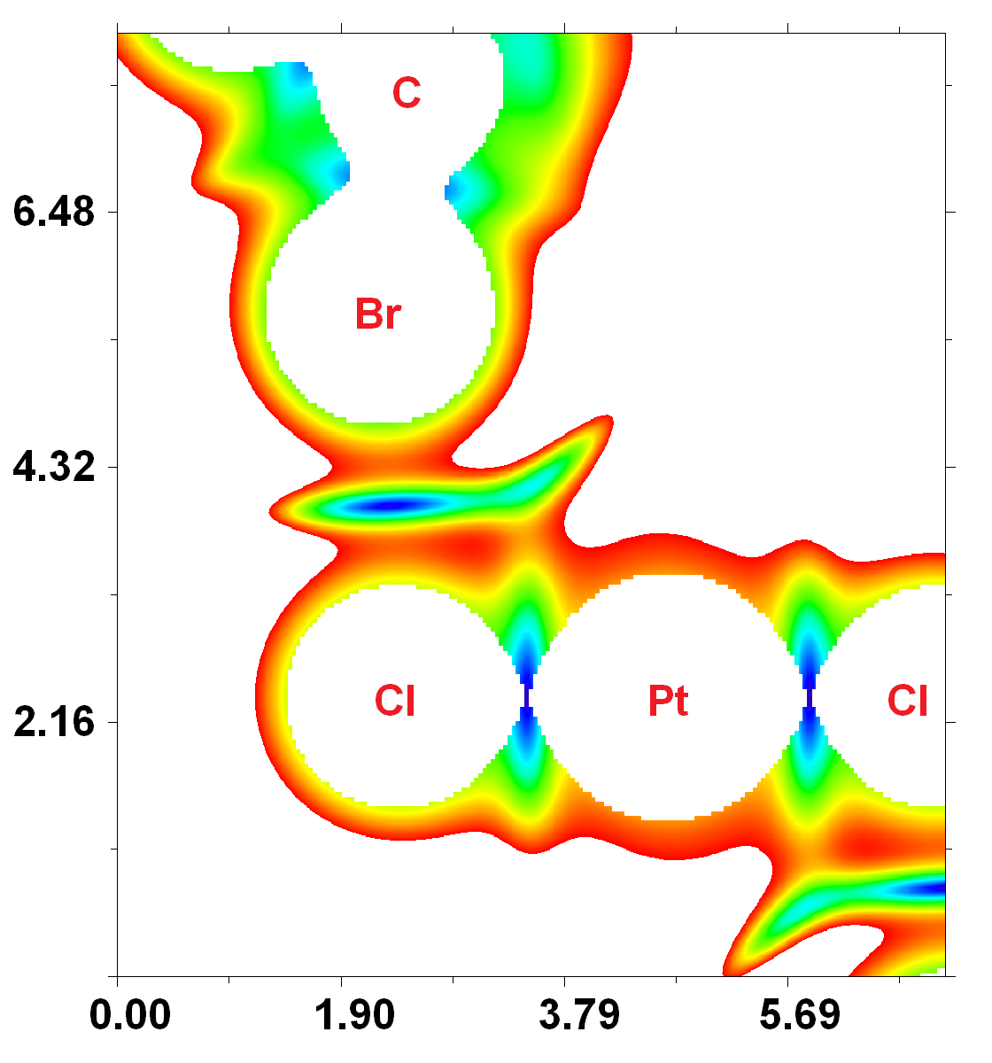
Рисунок 36. Диаграмма контурных линий распределения лапласиана электронной плотности, пути связи (слева) и изоповерхности остаточной электронной плотности (справа) для нековалентного взаимодействия Cl•••Br в 1•CBr₄ (M06/DZP-DKH уровень теории на экспериментально определённых координатах). Критические точки связи (3, –1) показаны синим, ядерные точки связи (3, –3) – светло-коричневым, кольцевые точки связи (3, +1) – оранжевым. Единицы длины – Å, значение изоповерхности остаточной электронной плотности в Хартри.
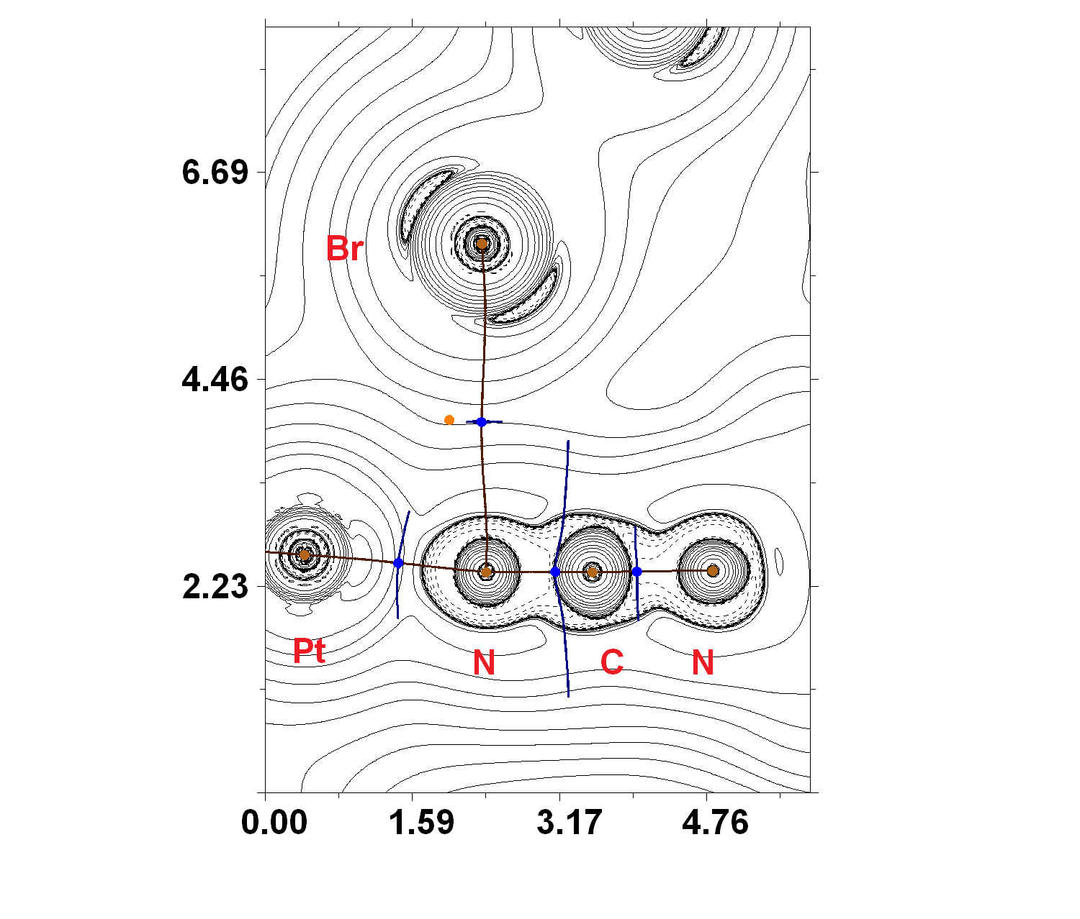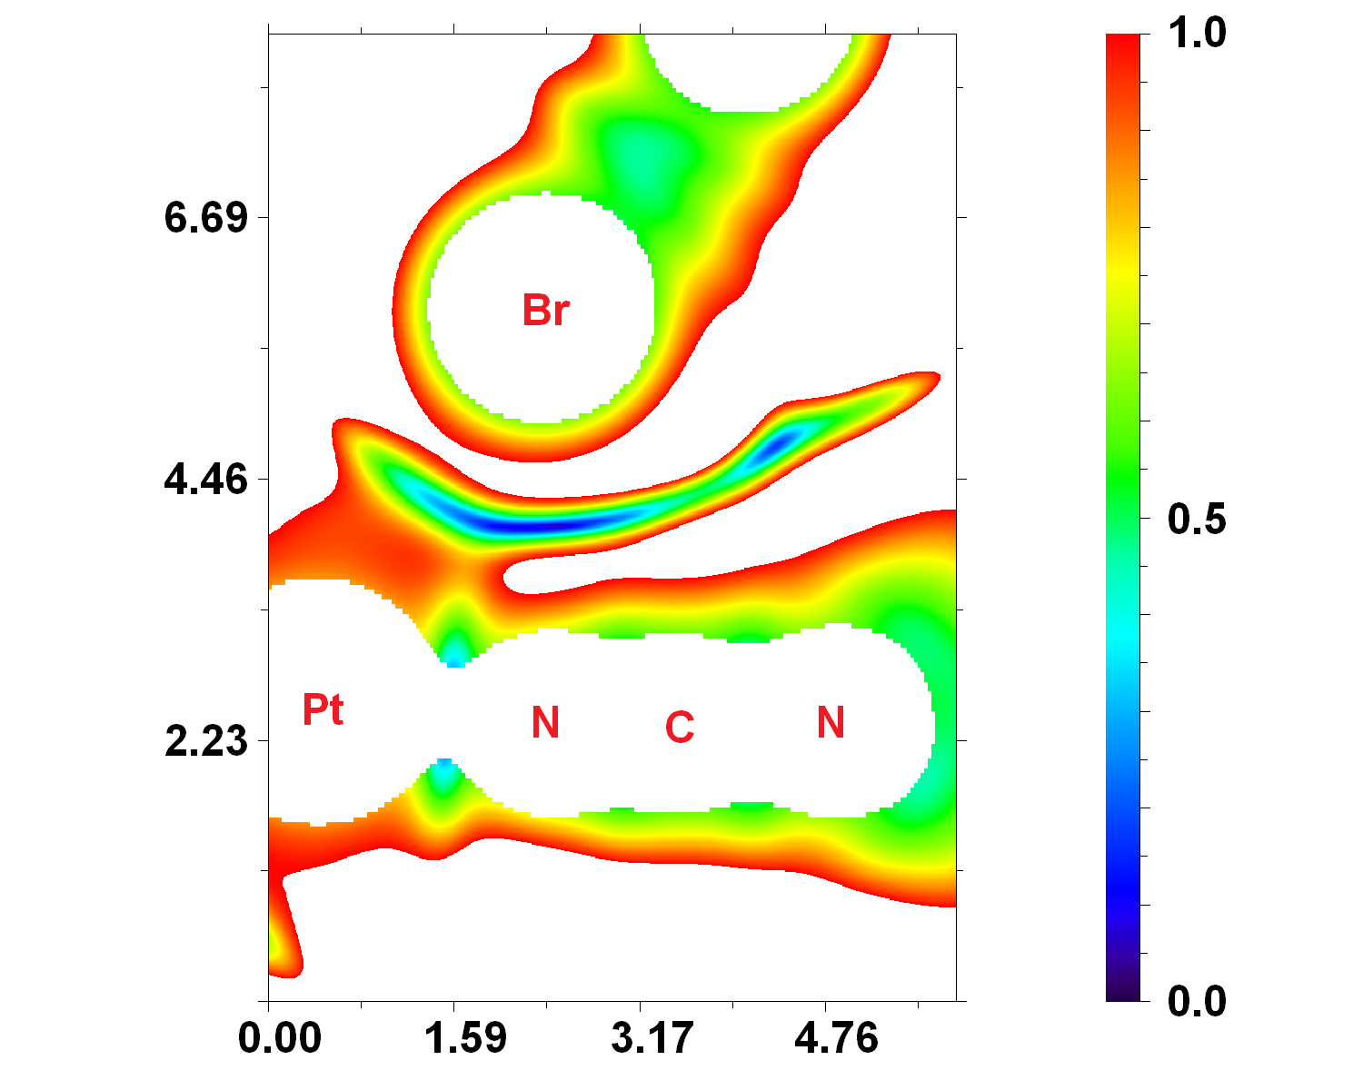
Рисунок 37. Диаграмма контурных линий распределения лапласиана электронной плотности, пути связи (слева) и изоповерхности остаточной электронной плотности (справа) для нековалентного взаимодействия (NCN)•••Br в 1•2CBr₄ (M06/DZP-DKH уровень теории на экспериментально определённых координатах). Критические точки связи (3, –1) показаны синим, ядерные точки связи (3, –3) – светло-коричневым, кольцевые точки связи (3, +1) – оранжевым. Единицы длины - Å, значение изоповерхности остаточной электронной плотности в Хартри.
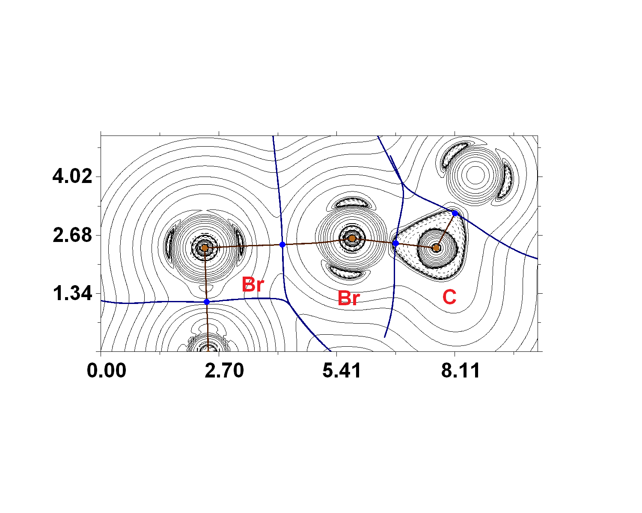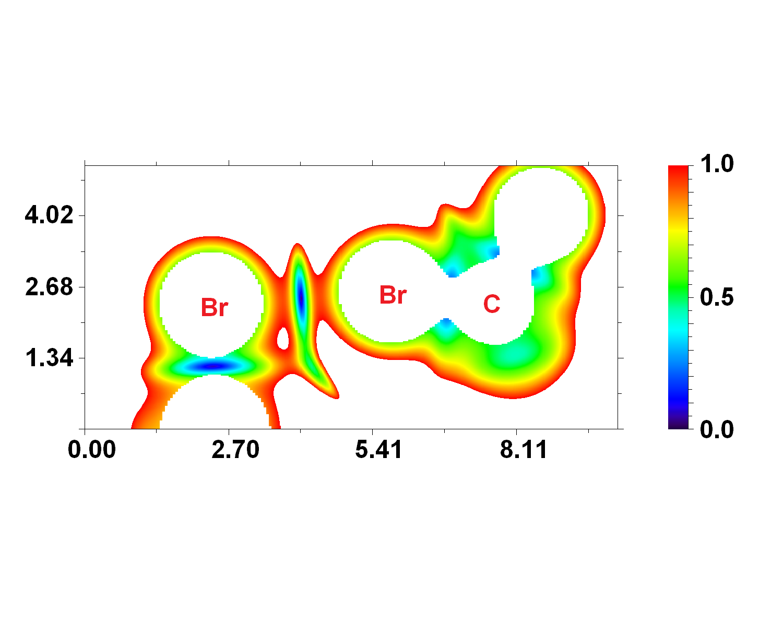
Рисунок 38. Диаграмма контурных линий распределения лапласиана электронной плотности, пути связи (слева) и изоповерхности остаточной электронной плотности (справа) для нековалентного взаимодействия Br•••Br в 5•CBr₄ (M06/DZP-DKH уровень теории на экспериментально определённых координатах). Критические точки связи (3, –1) показаны синим, ядерные точки связи (3, –3) – светло-коричневым, кольцевые точки связи (3, +1) – оранжевым. Единицы длины – Å, значение изоповерхности остаточной электронной плотности в Хартри.
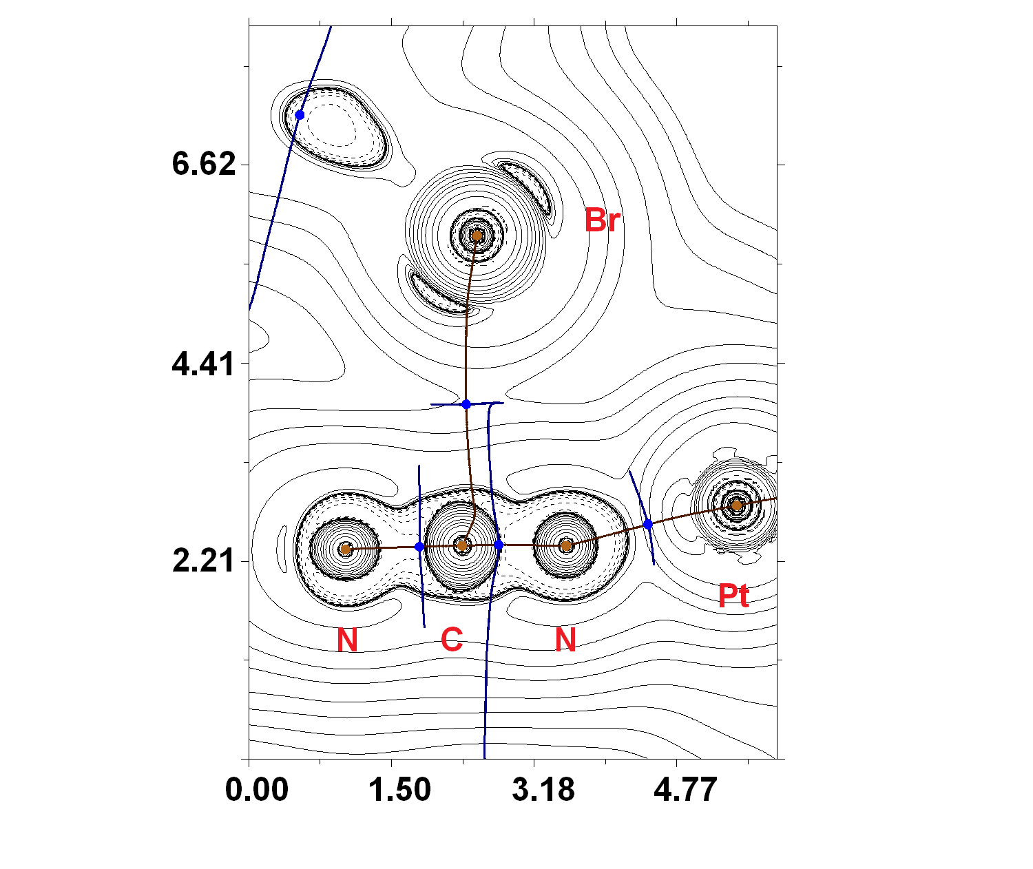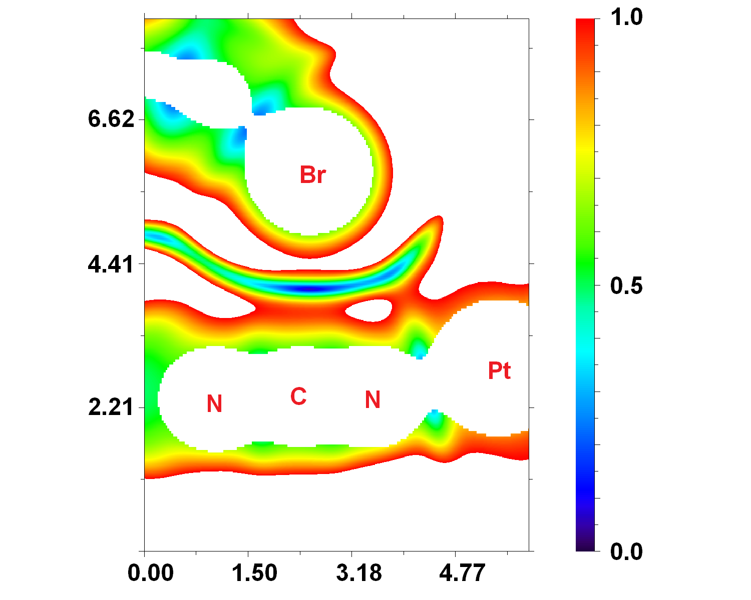
Рисунок 39. Диаграмма контурных линий распределения лапласиана электронной плотности, пути связи (слева) и изоповерхности остаточной электронной плотности (справа) для нековалентного взаимодействия (NCN)•••Br в 5•CBr₄ (M06/DZP-DKH уровень теории на экспериментально определённых координатах). Критические точки связи (3, –1) показаны синим, ядерные точки связи (3, –3) – светло-коричневым, кольцевые точки связи (3, +1) – оранжевым. Единицы длины – Å, значение изоповерхности остаточной электронной плотности в Хартри.

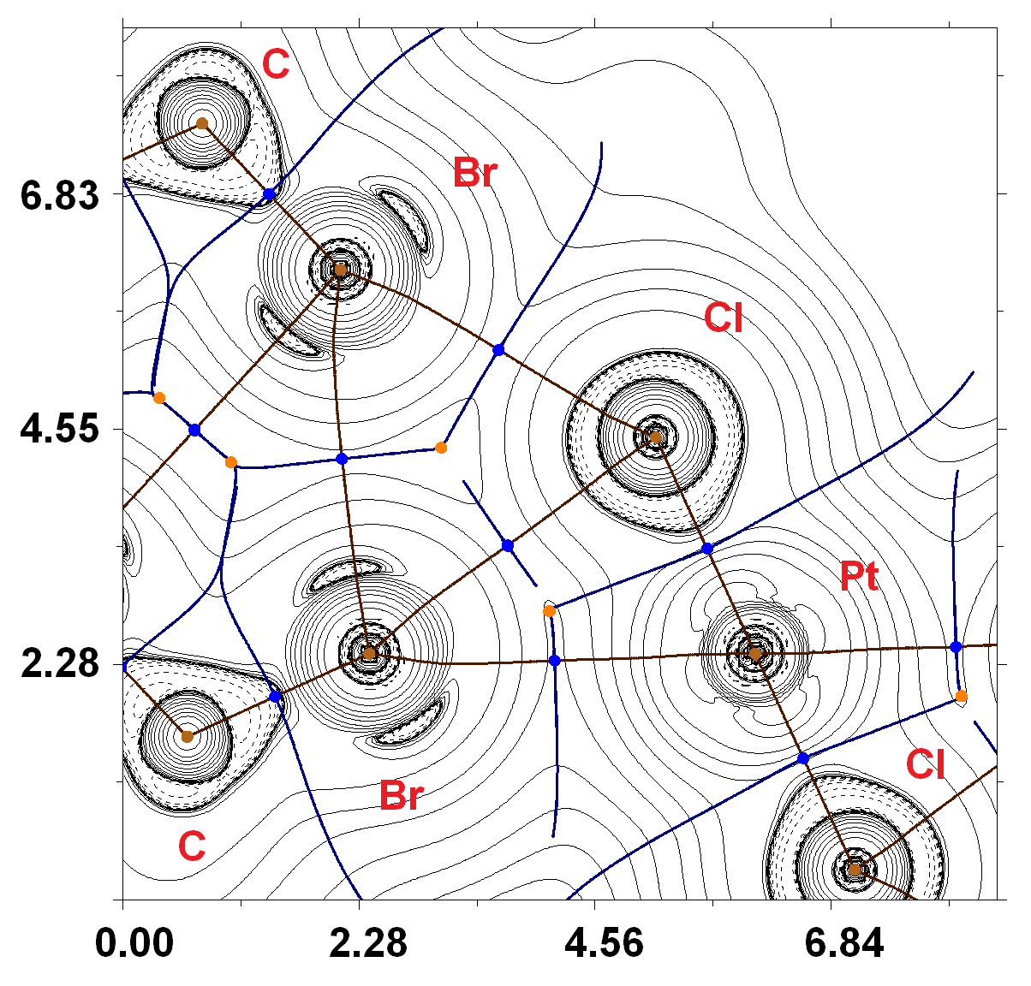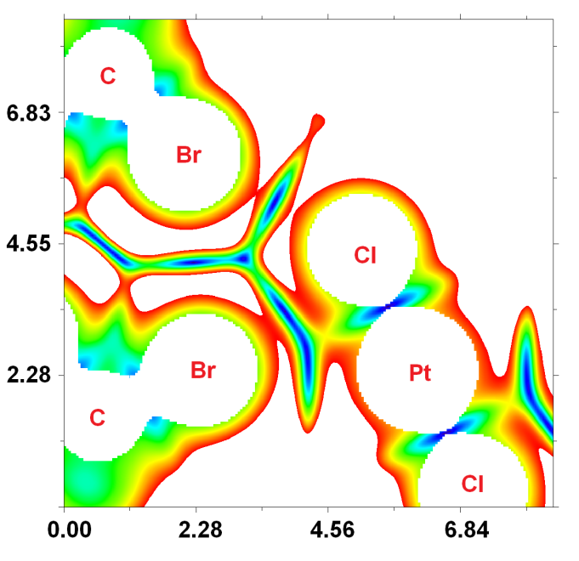

Рисунок 40. Диаграмма контурных линий распределения лапласиана электронной плотности, пути связи (слева) и изоповерхности остаточной электронной плотности (справа) для нековалентного взаимодействия Br•••Cl в 2•CBr₄ (M06/DZP-DKH уровень теории на экспериментально определённых координатах). Критические точки связи (3, –1) показаны синим, ядерные точки связи (3, –3) – светло-коричневым, кольцевые точки связи (3, +1) – оранжевым. Единицы длины – Å, значение изоповерхности остаточной электронной плотности в Хартри.

Основные результаты и выводы

В результате проведённого исследования:
- были найдены новые примеры образования бифуркатных ГС с металлом в структурах 1•CBr₄•CHCl₃ и 2•2СBr₄, которые являются первыми для Br-донора ГС;
- показано влияние растворителя на сокристаллизацию с тетрабромметаном в случае комплекса транс-[PtCl₂(NCNMe₂)₂];
- была реализована изоструктурная замена лиганда Cl/Br в случае 1•CBr₄ и 5•CBr₄;
- был найден пример образования lp(Br)•••π(CN) взаимодействия в случае 1•CBr₄, 4•2CBr₄ и 5•CBr₄;
- во всех структурах были найдены галогенные связи с галогенидным лигандом.

Список литературы

1. Cavallo G. et al. Halogen bonding: a general route in anion recognition and coordination // Chem. Soc. Rev. 2010. Vol. 39, № 10. P. 3772.
2. Steiner T. The hydrogen bond in the solid state. // Angew. Chem. Int. Ed. 2002. Vol. 41, № 1. P. 49–76.
3. Katz M.J., Sakai K., Leznoff D.B. The use of aurophilic and other metal–metal interactions as crystal engineering design elements to increase structural dimensionality // Chem. Soc. Rev. 2008. Vol. 37, № 9. P. 1884.
4. Hunter C.A., Sanders J.K.M. The Nature of π-π Interactions // J. Am. Chem. Soc. 1990. Vol. 112, № 14. P. 5525–5534.
5. Desiraju G.R. Crystal engineering: From molecule to crystal // J. Am. Chem. Soc. 2013. Vol. 135, № 27. P. 9952–9967.
6. Landenberger K.B., Bolton O., Matzger A.J. Energetic-energetic cocrystals of diacetone diperoxide (DADP): Dramatic and divergent sensitivity modifications via cocrystallization // J. Am. Chem. Soc. 2015. Vol. 137, № 15. P. 5074–5079.
7. Sivchik V. V. et al. Halogen Bonding to Amplify Luminescence: A Case Study Using a Platinum Cyclometalated Complex // Angew. Chemie - Int. Ed. 2015. Vol. 54, № 47. P. 14057–14060.
8. Ivanov D.M. et al. Halogen bonding between metal centers and halocarbons // Chem. Commun. 2016. Vol. 52, № 32. P. 5565–5568.
9. Desiraju G.R. et al. Definition of the halogen bond (IUPAC Recommendations 2013) // Pure Appl. Chem. 2013. Vol. 85, № 8. P. 1711–1713.
10. Berkei M. et al. Polymeric anionic networks using dibromine as a crosslinker; the preparation and crystal structure of [(C₄H₉)₄N]₂[Pt₂Br₁₀]·(Br₂)₇ and [(C₄H₉)₄N]₂[PtBr₄Cl₂]·(Br₂)₆. // Chem. Commun. (Camb). 2002. № 18. P. 2180–2181.
11. Zordan F., Brammer L. Water molecules insert into N—H···Cl— M hydrogen bonds while M —Cl···X —C halogen bonds remain intact in dihydrates of halopyridinium hexachloroplatinates // Acta Crystallogr. Sect. B Struct. Sci. 2004. Vol. 60, № 5. P. 512–519.
12. Afanasenko A.M. et al. Halogen and hydrogen bonding in cis-dichlorobis(propionitrile)platinum(II) chloroform monosolvate // Zeitschrift fur Krist. - Cryst. Mater. 2016. Vol. 231, № 7. P. 435–440.
13. Ivanov D.M. et al. A family of heterotetrameric clusters of chloride species and halomethanes held by two halogen and two hydrogen bonds // CrystEngComm. 2016. Vol. 18, № 28. P. 5278–5286.
14. Ivanov D.M. et al. H2C(X)-X···X⁻ (X = Cl, Br) Halogen Bonding of Dihalomethanes // Cryst. Growth Des. 2017. Vol. 17, № 3. P. 1353–1362.
15. Kuhn N. et al. Weak interionic interactions in 2-bromoimidazolium derivatives // Inorganica Chim. Acta. 2004. Vol. 357, № 6. P. 1799–1804.
16. Lindeman S. V., Hecht J., Kochi J.K. The charge-transfer motif in crystal engineering. Self-assembly of acentric (diamondoid) networks from halide salts and carbon tetrabromide as electron-donor/acceptor synthons // J. Am. Chem. Soc. 2003. Vol. 125, № 38. P. 11597–11606.
17. Lidner H. J., Gross, B.K. Die Struktur des Anions [CBr₅]⁻ im kristallinen Tetraphenylphosphonium-pentabromocarbonat. // Chem. Ber. 1976. Vol. 319. P. 314–319.
18. Bondi A. van der Waals Volumes and Radii // J. Phys. Chem. 1964. Vol. 68, № 3. P. 441–451.
19. Hubig S.M., Lindeman S. V., Kochi J.K. Charge-transfer bonding in metal-arene coordination // Coordination Chemistry Reviews. 2000. Vol. 200–202. 831-873 p.
20. Rosokha S. V. et al. Charge-transfer character of halogen bonding: Molecular structures and electronic spectroscopy of carbon tetrabromide and bromoform complexes with organic σ- and π-donors // Heteroat. Chem. 2006. Vol. 17, № 5. P. 449–459.
21. Metrangolo P., Resnati G. Type II halogen···halogen contacts are halogen bonds // IUCrJ. International Union of Crystallography, 2014. Vol. 1. P. 5–7.
22. Gilmore C., MacNicol D., Mallinson P. Crystal structure analysis of the carbon tetrabromide clathrate of hexakis (phenylseleno) benzene // J. Incl. 1984. № 1. P. 295–299.
23. Rosokha S. V., Stern C.L., Vinakos M.K. From single-point to three-point halogen bonding between zinc(II) tetrathiocyanate and tetrabromomethane // CrystEngComm. 2016. Vol. 18, № 3. P. 488–495.
24. Rosokha S. V et al. Halogen bonding of electrophilic bromocarbons with pseudohalide anions. // Phys. Chem. Chem. Phys. 2014. Vol. 16. P. 12968–12979.
25. Michalski D. et al. Crystal structure and thermal expansion of hexakis (phenylthio) benzene and its CBr₄ clathrate. // Can. J. Chem. 1995. Vol. 521, № 1. P. 513–521
26. Baert F., Lefebvre J. Solid-State Phase Transition in Carbon Tetrabromide CBr₄ . I . The Crystal Structure of Phase II at Room Temperature. // Acta Cryst. 1977. Vol. 33. P. 3861–3684
27. Rosokha S. V., Vinakos M.K. Hybrid network formation via halogen bonding of the neutral bromo-substituted organic molecules with anionic metal-bromide complexes // Cryst. Growth Des. 2012. Vol. 12, № 8. P. 4149–4156.
28. Rosokha S. V et al. Halogen-bonded assembly of hybrid inorganic/organic 3D-networks from dibromocuprate salts and tetrabromomethane. // Chem. Commun. (Camb). 2007. Vol. 4. P. 3383–3385.
29. Novikov A.S. et al. Diiodomethane as a halogen bond donor toward metal-bound halides // CrystEngComm. 2017. Vol. 19, № 18. P. 2517–2525.
30. Blackstock S.C., Lorand J.P., Kochi J.K. Charge-Transfer Interactions of Amines with Tetrahalomethanes. X-ray Crystal Structures of the Donor-Acceptor Complexes of Quinuclidine and Diazabicyclo[2.2.2]octane with Carbon Tetrabromide // J. Org. Chem. 1987. Vol. 52, № 8. P. 1451–1460.
31. Blackstock S.C., Kochi J.K. Azoalkanes as Electron Donors in Charge-Transfer Complexes. // J. Am. Chem. Soc. 1987. Vol. 109, № v. P. 2484–2496.
32. Pyykkö P. Strong closed shell interactions in inorganic chemistry // Chem. Rev. 1997. Vol. 97. P. 597–636.
33. Stender M. et al. New Structural Features of Unsupported Chains of Metal Ions in Luminescent [(NH₃)_{​4}Pt]​[Au(CN)​₂]​₂·1.5(H₂O) and Related Salts // Inorg. Chem. 2003. Vol. 42, № 15. P. 4504–4506.
34. Yang C. et al. Formation of a fluorous/organic biphasic supramolecular octopus assembly for enhanced porphyrin phosphorescence in air // Angew. Chemie - Int. Ed. 2015. Vol. 54, № 16. P. 4842–4846.
35. Van Holst M., Le Pevelen D., Aldrich-Wright J. Terpyridineplatinum(II) incorporation in N-methylpyrrole-based polyamides by solid phase techniques // Eur. J. Inorg. Chem. 2008. № 29. P. 4608–4615.
36. Stork J.R. et al. Metal-metal interactions in platinum(II)/gold(I) or platinum(II)/silver(I) salts containing planar cations and linear anions // Inorg. Chem. 2005. Vol. 44, № 10. P. 3466–3472.
37. Phillips V. et al. Metal-metal stacking patterns between and with [Pt(tpy)X]⁺ cations // Inorganica Chim. Acta. Elsevier B.V., 2010. Vol. 364, № 1. P. 195–204.
38. Crowley J.D. et al. Supramolecular Recognition: Protonmotive-Driven Switches or Motors? // Chem. - A Eur. J. 2004. Vol. 10, № 8. P. 1944–1955.
39. Bois H. et al. Structural studies of [Pt(CNMe)₄][M(mnt)₂] (M = Pd or Pt, mnt = [S₂C₂(CN)₂]²⁻, n = 1 or 2]: structure-dependent paramagnetism of three crystal forms of [Pt(CNMe)₄][Pt(mnt)₂]₃ // J. Chem. Soc., Dalt. Trans. 1998. Vol. 2. P. 2833–2838.
40. Slaughter L.M. Interplay of Metallophilic Interactions, π − π Stacking, and Ligand Substituent Effects in the Structures and Luminescence Properties of Neutral Pt^{II} and Pd^{II} Aryl Isocyanie Complexes // Inorg. Chem. 2012. V.51 P. 10728−1076
41. Mauro M. et al. Self-assembly of a neutral platinum(II) complex into highly emitting microcrystalline fibers through metallophilic interactions // Chem. Commun. 2014. Vol. 50, № 55. P. 7269–7272.
42. Aliprandi A. et al. Recent Advances in Phosphorescent Pt(II) Complexes Featuring Metallophilic Interactions: Properties and Applications // Chem. Lett. 2015. Vol. 44, № 9. P. 1152–1169.
43. Kucheriv O.I. et al. Spin Crossover in Fe(II)-M(II) Cyanoheterobimetallic Frameworks (M = Ni, Pd, Pt) with 2-Substituted Pyrazines // Inorg. Chem. 2016. Vol. 55, № 10. P. 4906–4914.
44. Bolotin D.S. et al. Bifunctional reactivity of amidoximes observed upon nucleophilic addition to metal-activated nitriles // Inorg. Chem. 2015. Vol. 54, № 8. P. 4039–4046.
45. Mukherjee P.S. et al. Design, Synthesis, and Crystallographic Studies of Neutral Platinum-Based Macrocycles Formed via Self-Assembly // J. Am. Chem. Soc. 2004. Vol. 126, № 8. P. 2464–2473.
46. Durran S.E. et al. Flexible κ4-PNN’O-tetradentate Ligands: Synthesis, Complexation and Structural Studies // Dalt. Trans. 2010. Vol. 39, № 30. P. 7136–7146.
47. Kabir E. et al. Heteroleptic Complexes of Cyclometalated Platinum with Triarylformazanate Ligands // Inorg. Chem. 2016. Vol. 55, № 2. P. 956–963.
48. Lee S.K. et al. Oxidative access to flexible {Pt₂(μ-SAr)₂} square motifs from platinum thiolato complexes with chelating diphosphine // J. Organomet. Chem. 2012. Vol. 716. P. 237–244.
49. Patil M. et al. Synthesis, Structure, and Reactivity of Carbene-Stabilized Phosphorus(III)-Centered Trications [L₃P]³⁺ // J. Am. Chem. Soc. 2011. Vol. 12, № 133. P. 20758–20760.
50. Haddow M.F. et al. Stereoelectronic effects in a homologous series of bidentate cyclic phosphines. A clear correlation of hydroformylation catalyst activity with ring size // Dalt. Trans. 2009. № 1. P. 202–209.
51. Parmene J., Krivokapic A., Tilset M. Synthesis, characterization, and protonation reactions of Ar-BIAN and Ar-BICAT diimine platinum diphenyl complexes // Eur. J. Inorg. Chem. 2010. № 9. P. 1381–1394.
52. Bokach N.A. et al. Hydrolytic Metal-Mediated Coupling of Dialkylcyanamides at a Pt(IV) Center Giving a New Family of Diimino Ligands // Inorg. Chem. 2003. Vol. 42, № 23. P. 7560–7568.
53. Sheldrick G.M. SHELXT - Integrated space-group and crystal-structure determination // Acta Crystallogr. Sect. A Found. Crystallogr. International Union of Crystallography, 2015. Vol. 71, № 1. P. 3–8.
54. Sheldrick G.M. A short history of SHELX // Acta Crystallogr. Sect. A Found. Crystallogr. 2008. Vol. 64, № 1. P. 112–122.
55. Espinosa E., Molins E., Lecomte C. Hydrogen bond strengths revealed by topological analyses of experimentally observed electron densities // Chem. Phys. Lett. 1998. Vol. 285, № 3–4. P. 170–173.
56. Vener M. V. et al. Intermolecular hydrogen bond energies in crystals evaluated using electron density properties: DFT computations with periodic boundary conditions // J. Comput. Chem. 2012. Vol. 33, № 29. P. 2303–2309.

